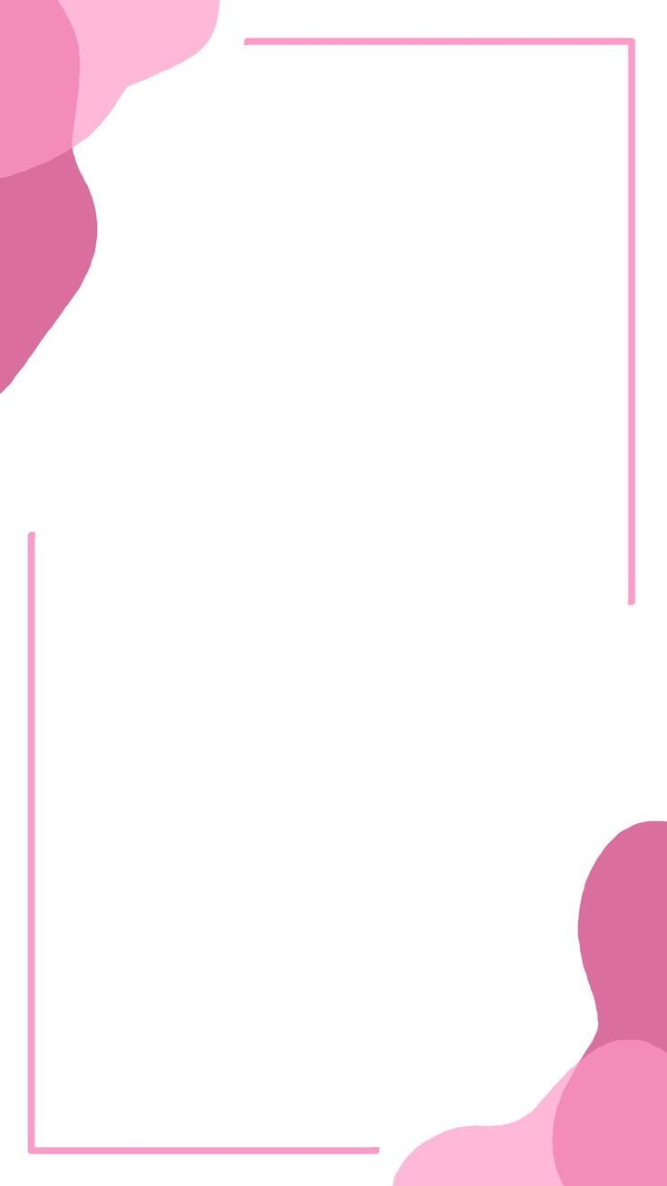

**Programa Educativo:** Entornos Virtuales y Negocios Digitales

**Materia:** Programación para Videojuegos I

**Tutorial 03:** Sonidos y Efectos

**Alumna:** Karla Daniela Diaz González

**No Control:** 12223100814

**Grupo:** GIEV3071

**Profesor:** Gabriel Barrón

* Abra Unity Hub y cree un proyecto vacío " Prototype 3 " en el directorio de su curso con la versión correcta de Unity.  
  Si no recuerda cómo hacerlo, consulte las instrucciones de [la Lección 1.1 - Paso 1.](https://learn.unity.com/tutorial/674f41a1edbc2a1e806fc559?courseId=5cf96c41edbc2a2ca6e8810f&projectId=5caccdfbedbc2a3cef0efe63&uv=6#674f41a1edbc2a1e806fc55b)
* Haga clic para descargar los [archivos de inicio del Prototipo 3](https://unity-connect-prd.storage.googleapis.com/20250128/c25f921d-21bb-4242-812b-51df26f72d84/Prototype%203%20-%20Starter%20Files.zip) , extraiga la carpeta comprimida e importe el paquete .unity a su proyecto.  
  Si no recuerda cómo hacerlo, consulte las instrucciones de [la Lección 1.1 - Paso 2.](https://learn.unity.com/tutorial/674f41a1edbc2a1e806fc559?courseId=5cf96c41edbc2a2ca6e8810f&projectId=5caccdfbedbc2a3cef0efe63&uv=6#674f41a1edbc2a1e806fc55c)
* Abra la escena Prototipo 3 y elimine la Escena de muestra sin guardar
* Seleccione el objeto Fondo en la jerarquía, luego en el componente Sprite Renderer > Sprite, seleccione la imagen _City, _Nature o _Town

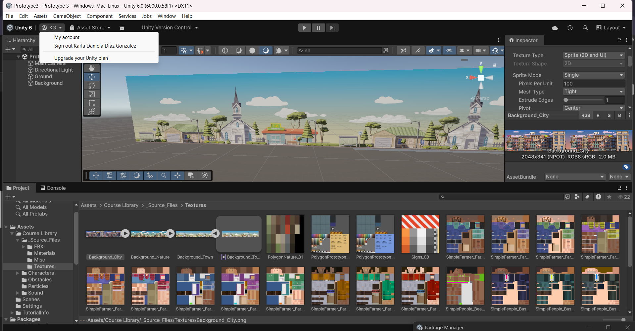

* Desde *Biblioteca de cursos > Personajes*, arrastre un personaje a la jerarquía, cámbiele el nombre a “Jugador” y luego rótelo en el eje Y para que mire hacia la derecha.
* Agregar un componente de cuerpo rígido
* Agregue un colisionador de cajas y luego edite los límites del colisionador
* Cree una nueva carpeta “ Scripts ” en Assets, cree un script “ PlayerController ” dentro y adjúntelo al reproductor.

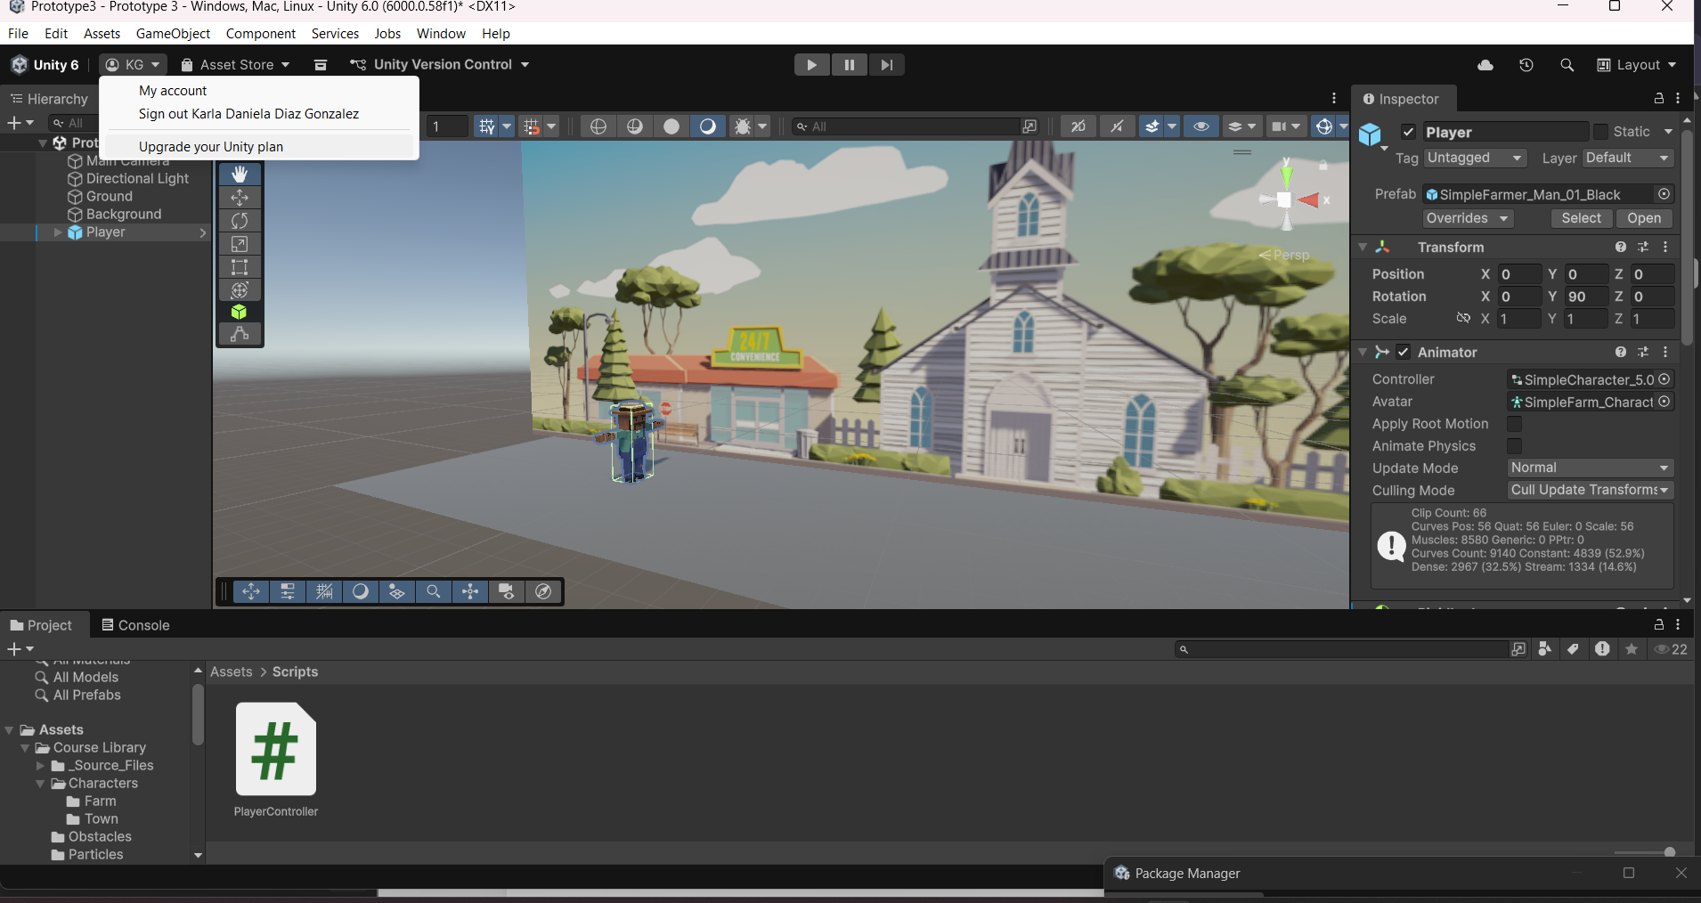

* En PlayerController.cs , declare una nueva variable *privada Rigidbody playerRb;*
* En *Start()* , inicialice *playerRb = GetComponent<Rigidbody>();*
* En *Start()* , use el método AddForce para hacer que el jugador salte al comienzo del juego.

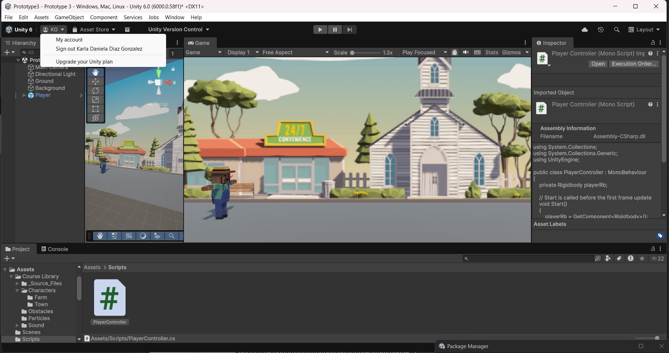

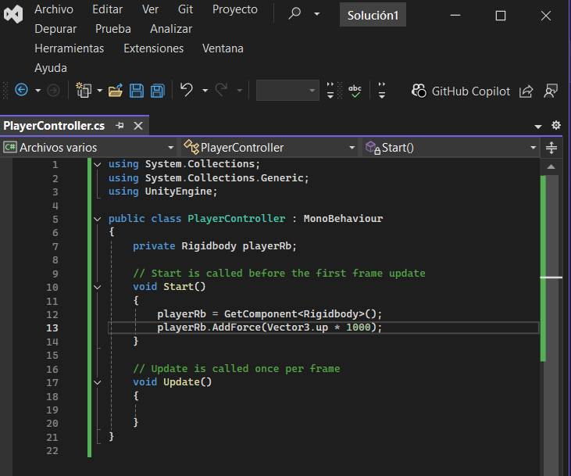

1. Abra la configuración del reproductor :

* Desde el menú principal, seleccione Editar > Configuración del proyecto, luego seleccione la categoría Reproductor en el panel más a la izquierda.

1. Habilite la compatibilidad con ambos sistemas de entrada:

* Encuentra la sección Configuración .
* En el menú desplegable Manejo de entrada activa , seleccione Ambos .
* Seleccione el botón Aplicar para confirmar el cambio.
* El Editor de Unity se reiniciará automáticamente para aplicar esta configuración. Tras reiniciarse, el proyecto estará configurado correctamente para gestionar la entrada tanto del Gestor de Entrada original como del nuevo Sistema de Entrada.

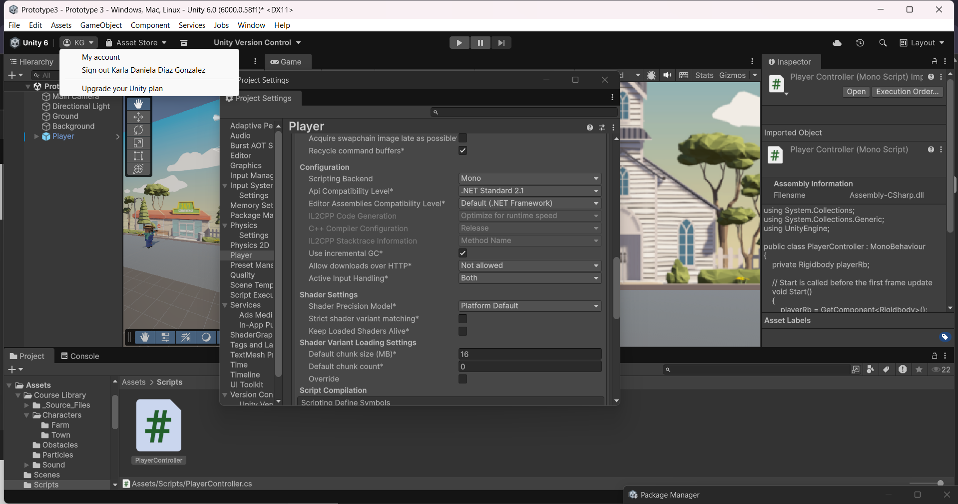

* En Update() agregue una declaración if-then que verifique si se presiona la barra espaciadora
* Corte y pegue el código AddForce de Start() en la declaración if
* Agregue el parámetro *ForceMode.Impulse* a la llamada *AddForce* , luego reduzca el valor del multiplicador de fuerza

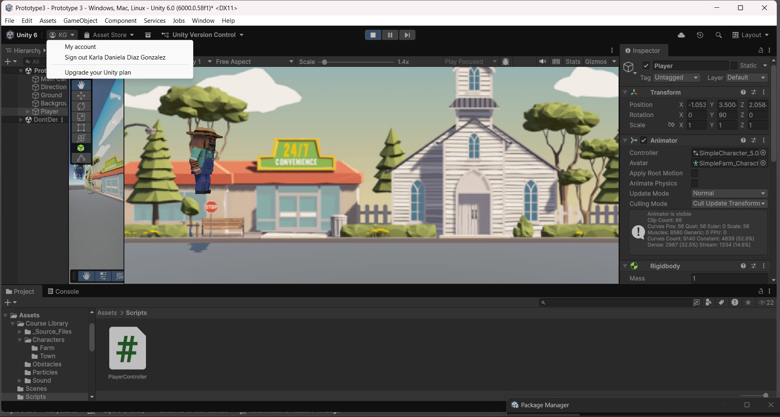

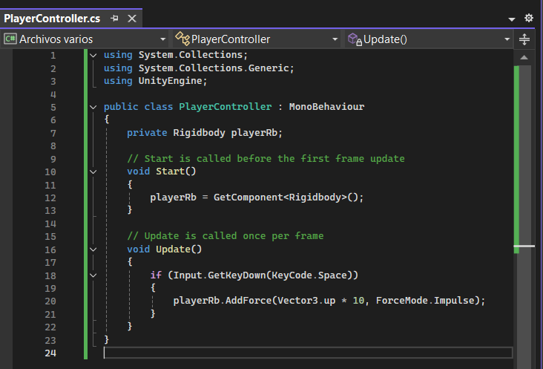

* Replace the hardcoded value with a new public float jumpForce variable
* Add a new public float gravityModifier variable and in Start(), add Physics.gravity *= gravityModifier;
* In the inspector, tweak the gravityModifier, jumpForce, and Ri

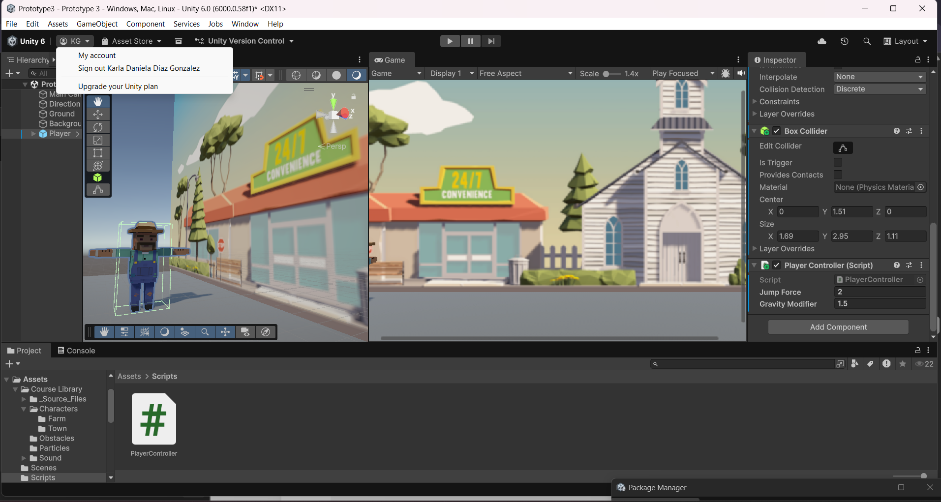

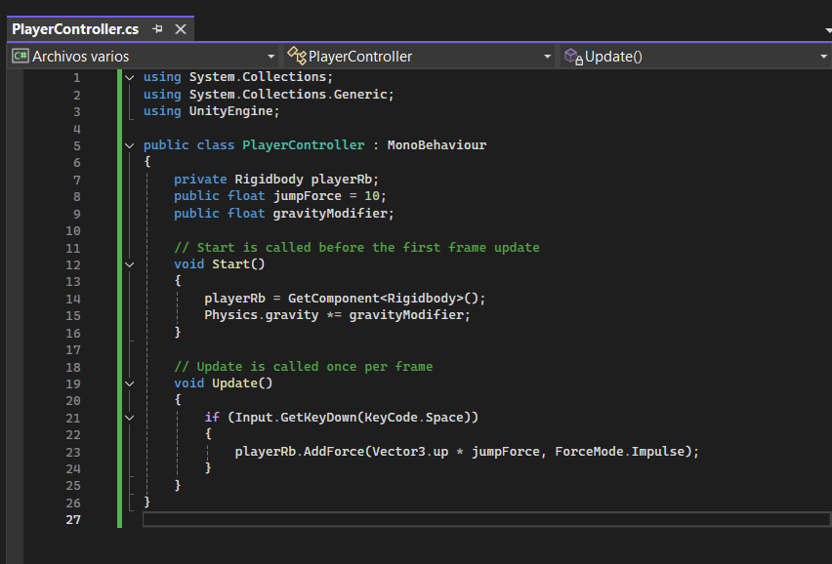

* Agregue una nueva variable pública bool isOnGround y configúrela como verdadera
* En la declaración if que hace que el jugador salte, establezca isOnGround = false y luego pruebe
* Agregue una condición && isOnGround a la declaración if
* Agregue un nuevo método void OnCollisionEnter , establezca isOnGround = true en ese método y luego pruebe

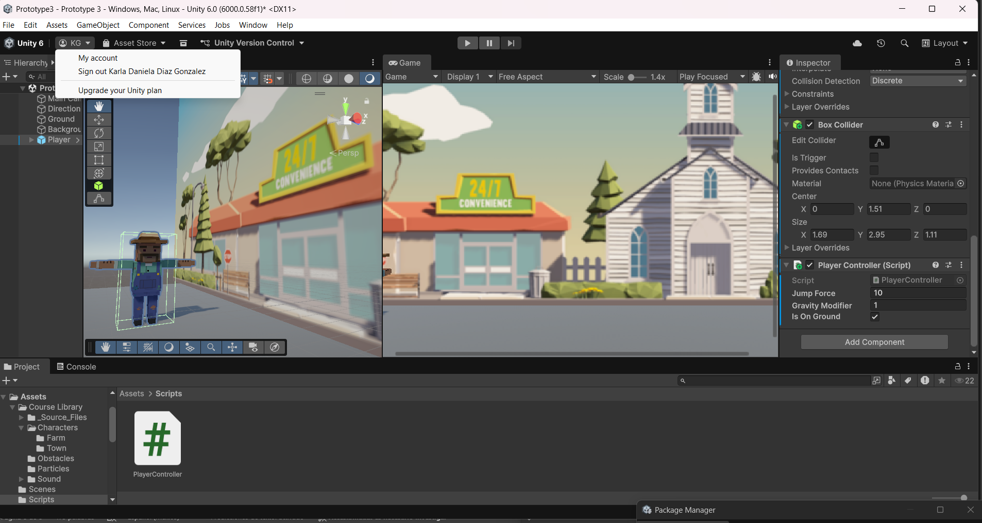

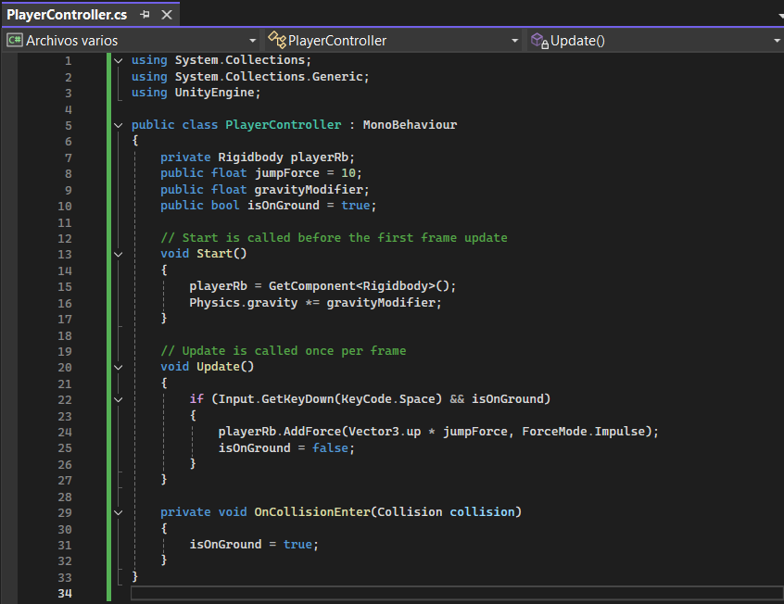

* Desde Biblioteca de cursos > Obstáculos , agrega un obstáculo, renómbralo “ Obstáculo ” y colócalo donde debería aparecer.
* Aplique un componente de cuerpo rígido y colisionador de caja , luego edite los límites del colisionador para que se ajusten al obstáculo
* Cree una nueva carpeta “ Prefabs ” y arrástrela para crear un nuevo Prefab original
* Crea un nuevo script “ MoveLeft ”, aplícalo al obstáculo y ábrelo
* En MoveLeft.cs, escribe el código para trasladarlo a la izquierda según la variable de velocidad
* Aplicar el script MoveLeft al fondo

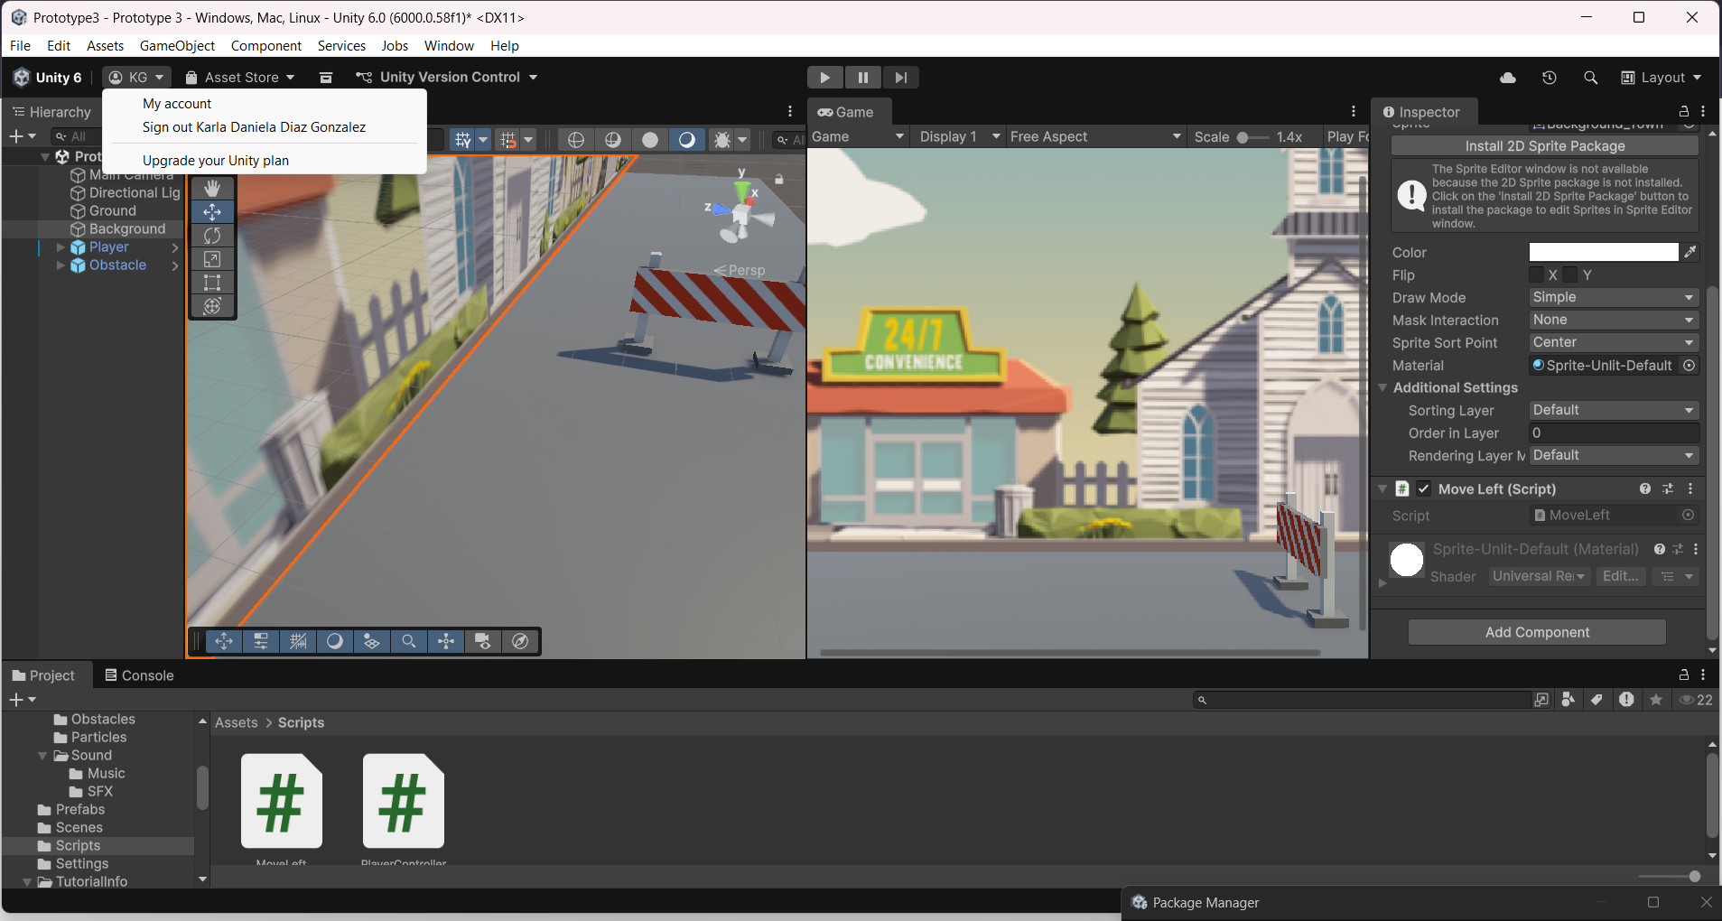

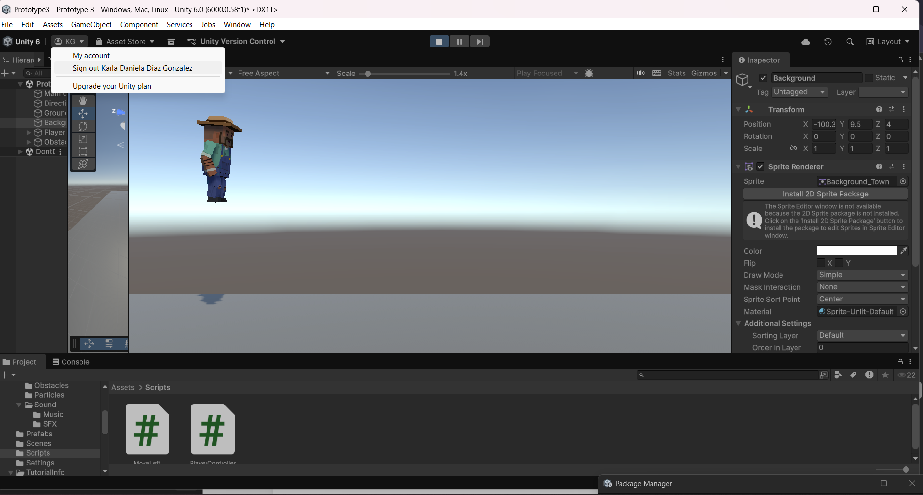

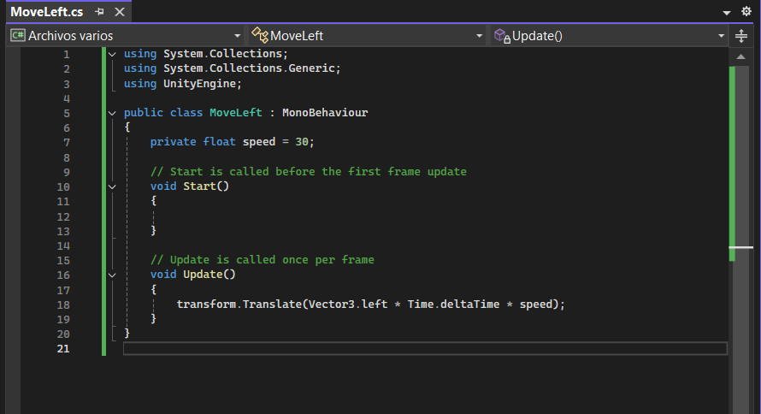

* Cree un nuevo objeto vacío “ Spawn Manager ” y luego aplíquele un nuevo script SpawnManager.cs
* En SpawnManager.cs , declare un nuevo GameObject público obstáculoPrefab; y luego asigne su prefab a la nueva variable en el inspector
* Declara un nuevo spawnPos privado de Vector3 en tu ubicación de aparición
* En Start() , cree una instancia de un nuevo prefabricado de obstáculo, luego elimine su prefabricado de la escena y pruebe

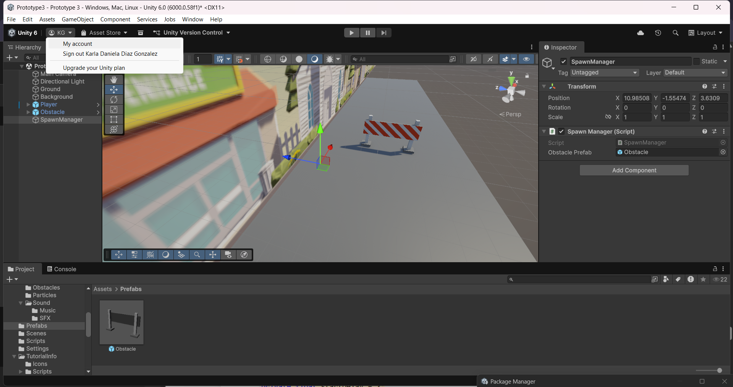

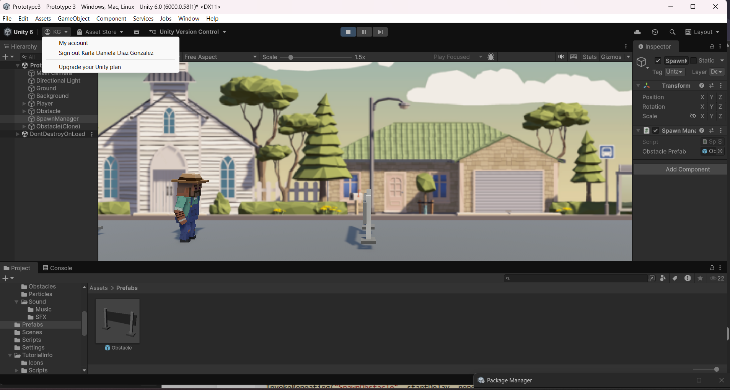

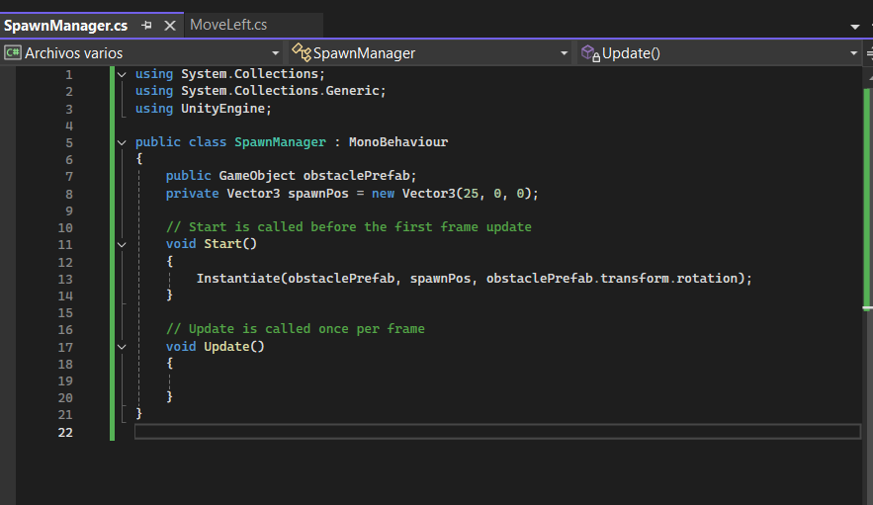

* Cree un nuevo método vacío SpawnObstacle , luego mueva la llamada Instantiate dentro de él
* Crear nuevas variables flotantes para startDelay y repeatRate
* Haz que tus obstáculos se generen en intervalos usando el método InvokeRepeating()
* En el componente Cuerpo rígido del jugador, expanda Restricciones y luego Congele todas las posiciones excepto la Y

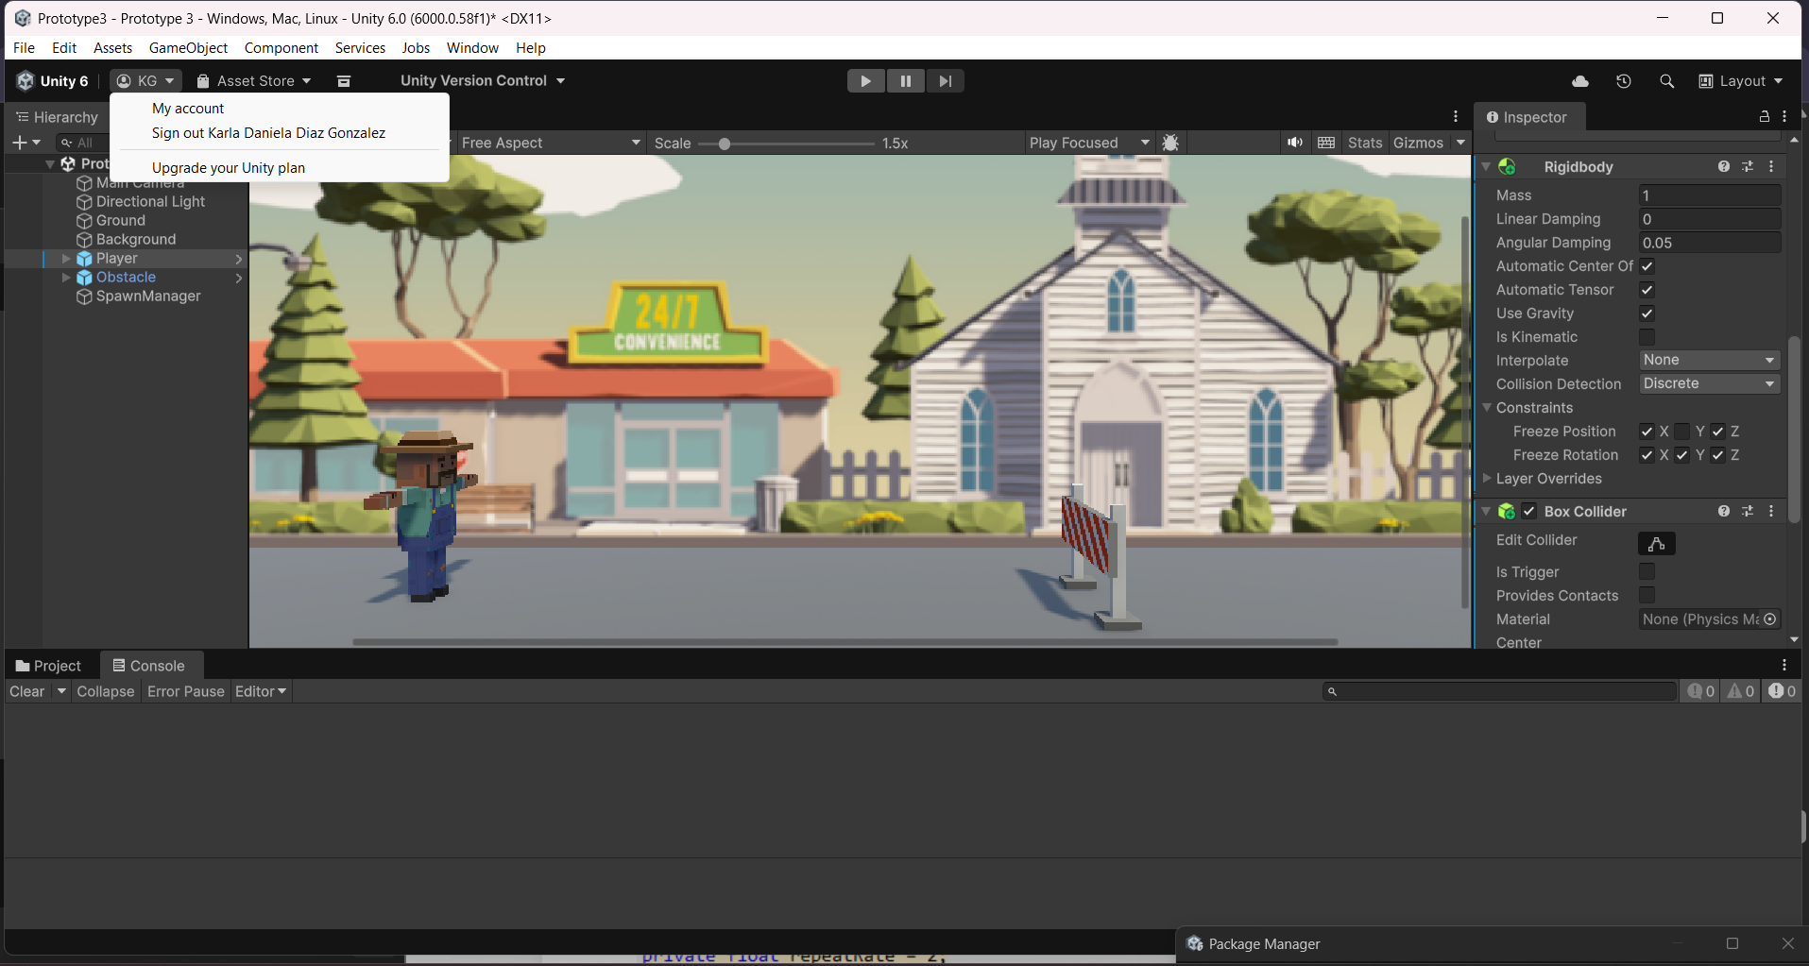

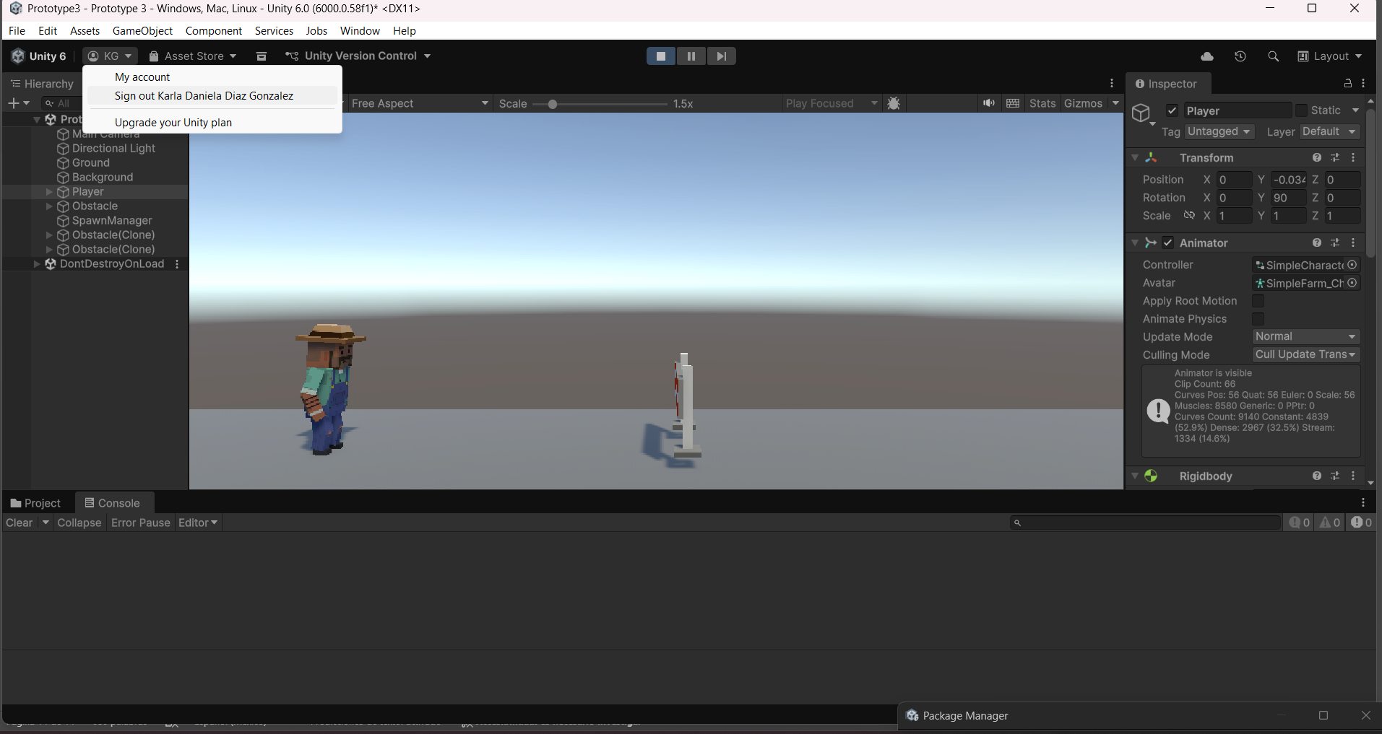

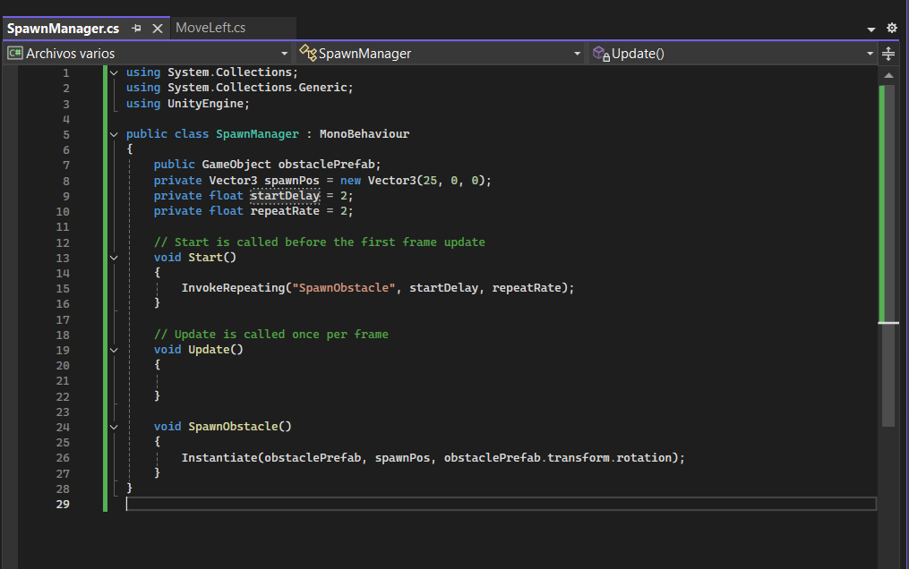

* Cree un nuevo script llamado RepeatBackground.cs y adjúntelo al objeto de fondo

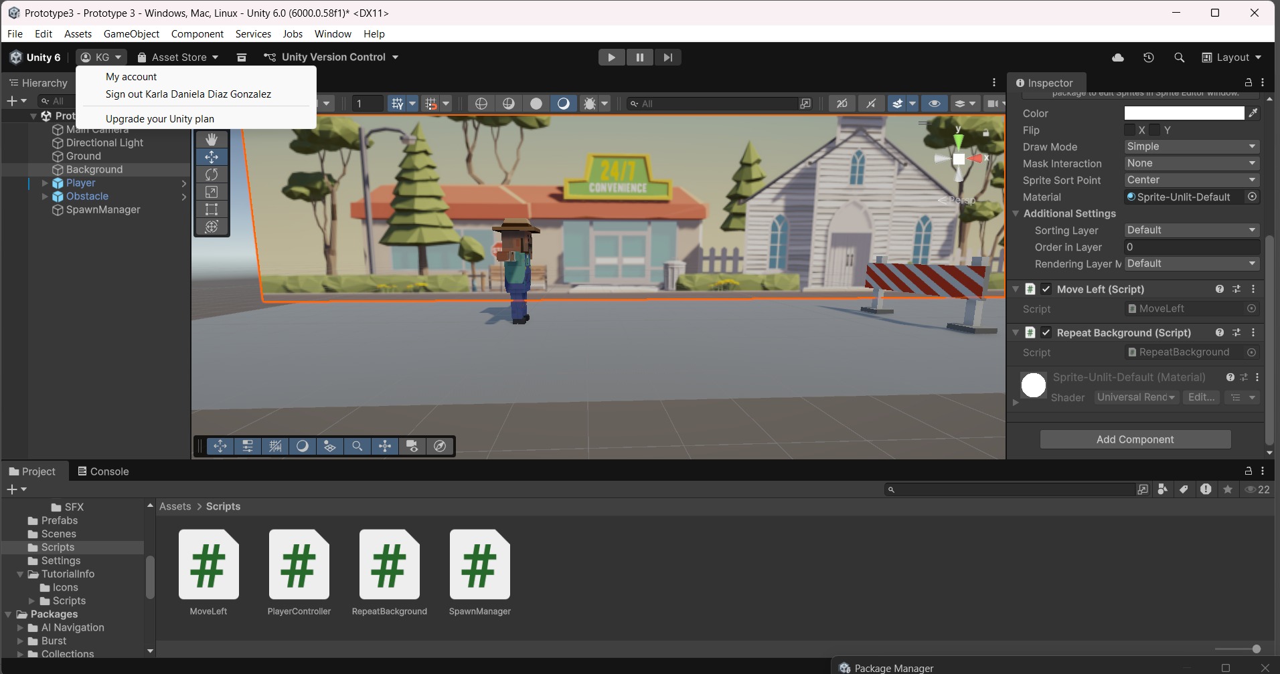

* Declarar una nueva variable privada Vector3 startPos;
* En Start() , establezca la variable startPos en su posición inicial real asignándole = transform.position;
* En Update() , escriba una declaración if para restablecer la posición si se mueve una cierta distancia

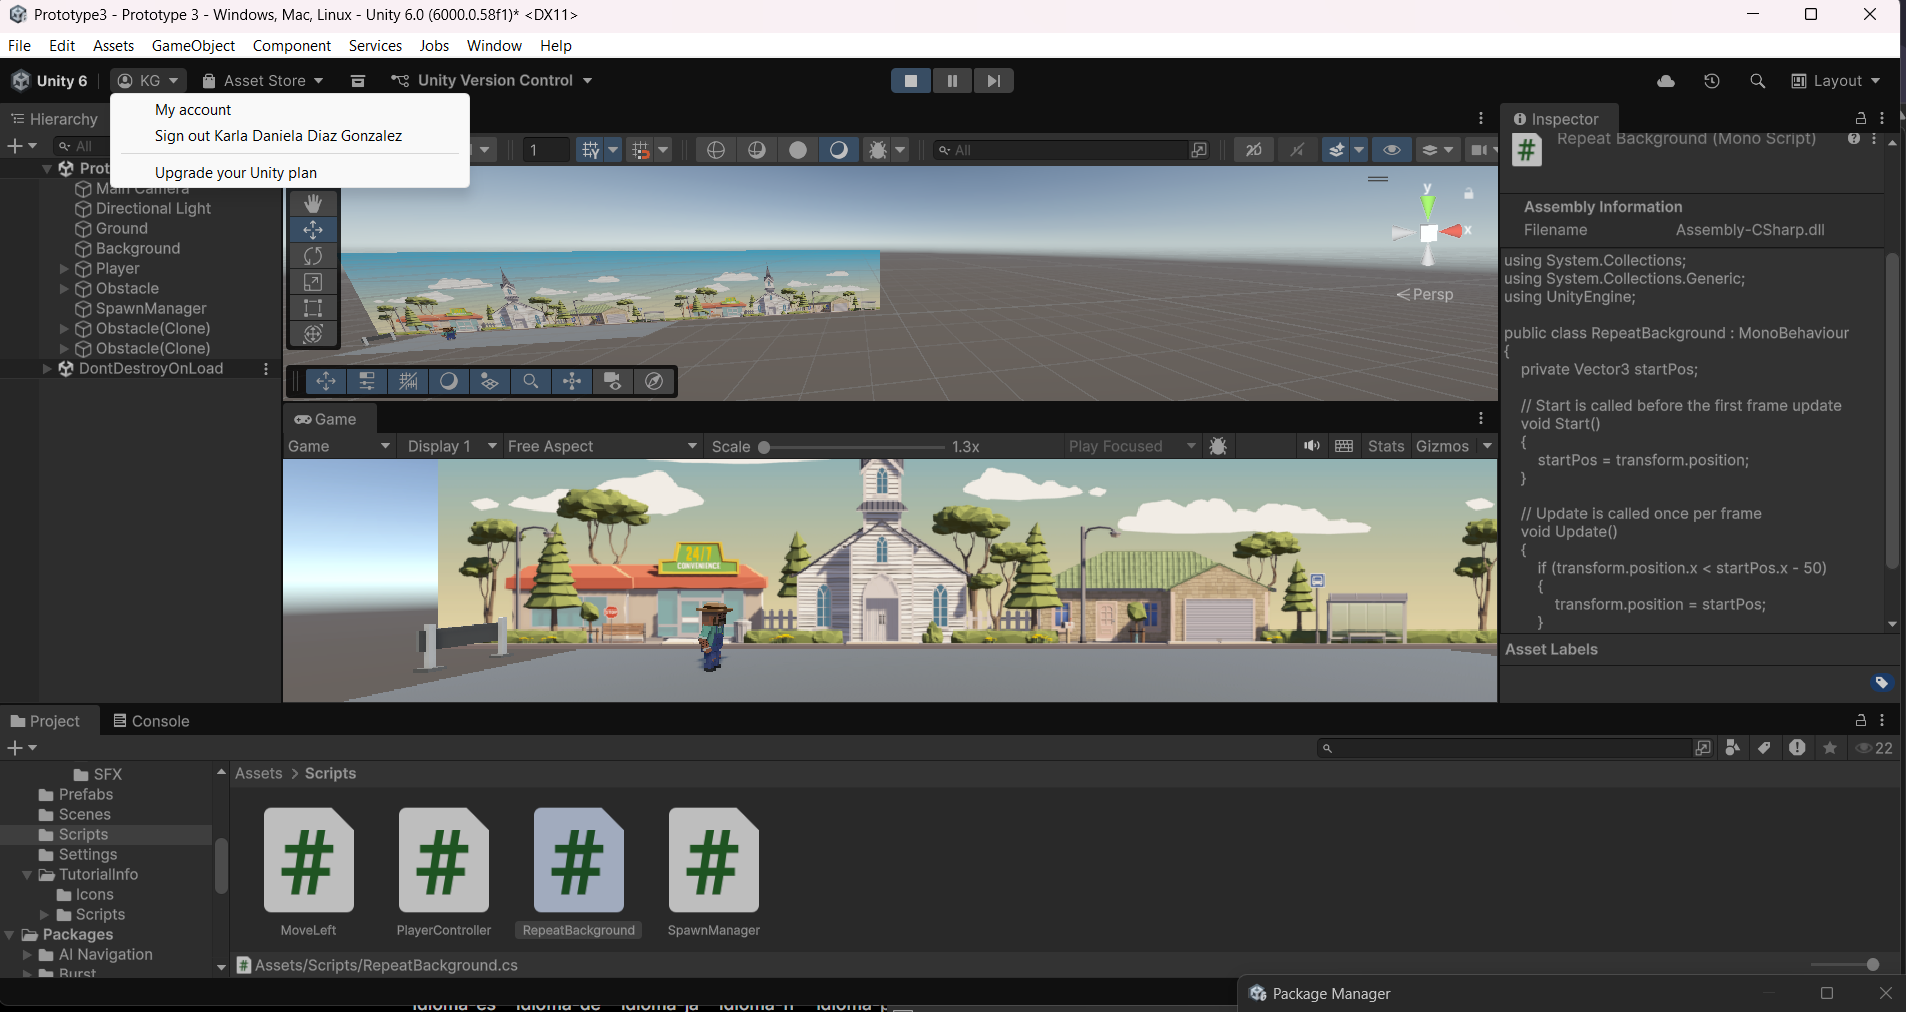

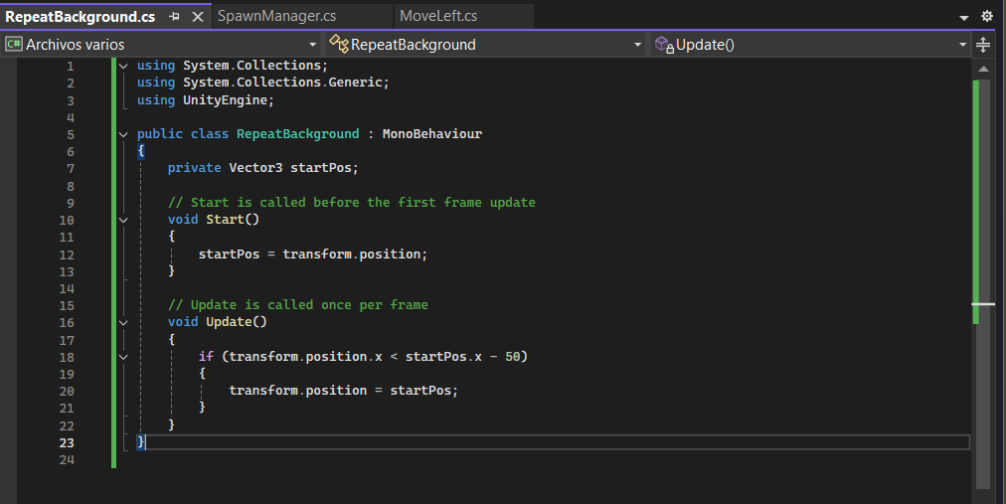

* Agregue un componente Box Collider al fondo
* Declarar una nueva variable privada float repeatWidth
* En Start() , obtenga el ancho del colisionador de cajas, dividido por 2
* Incorporar la variable repeatWidth en la función repeat

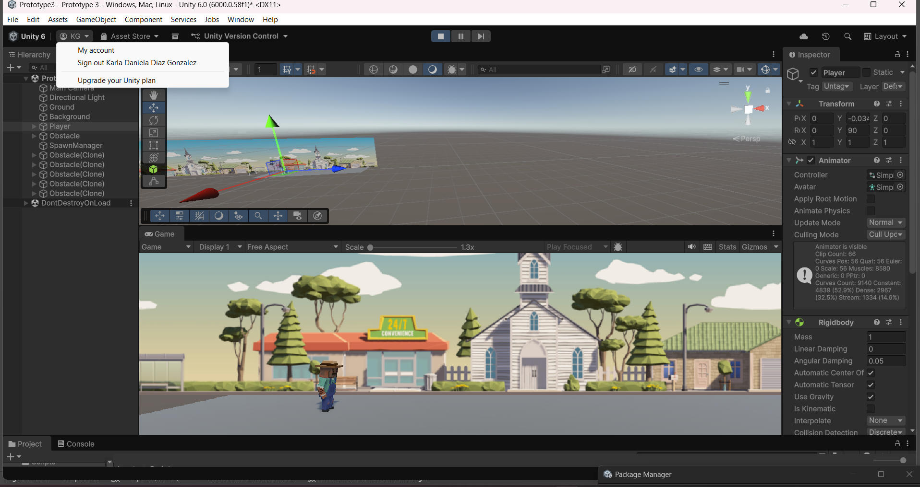

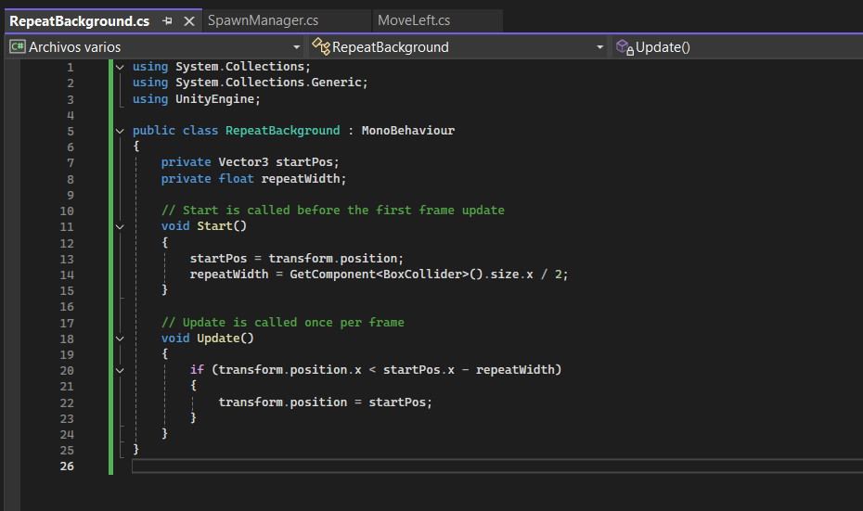

* En el inspector, agregue una etiqueta “ Suelo ” al prefabricado Suelo y una etiqueta “Obstáculo” al prefabricado Obstáculo
* En PlayerController, declare un nuevo juego público bool gameOver;
* En OnCollisionEnter , agregue la declaración if-else para probar si el jugador chocó con el “Suelo” o un “Obstáculo”.
* Si chocan con el “Suelo”, establezca isOnGround = true , y si chocan con un “Obstáculo”, establezca gameOver = true

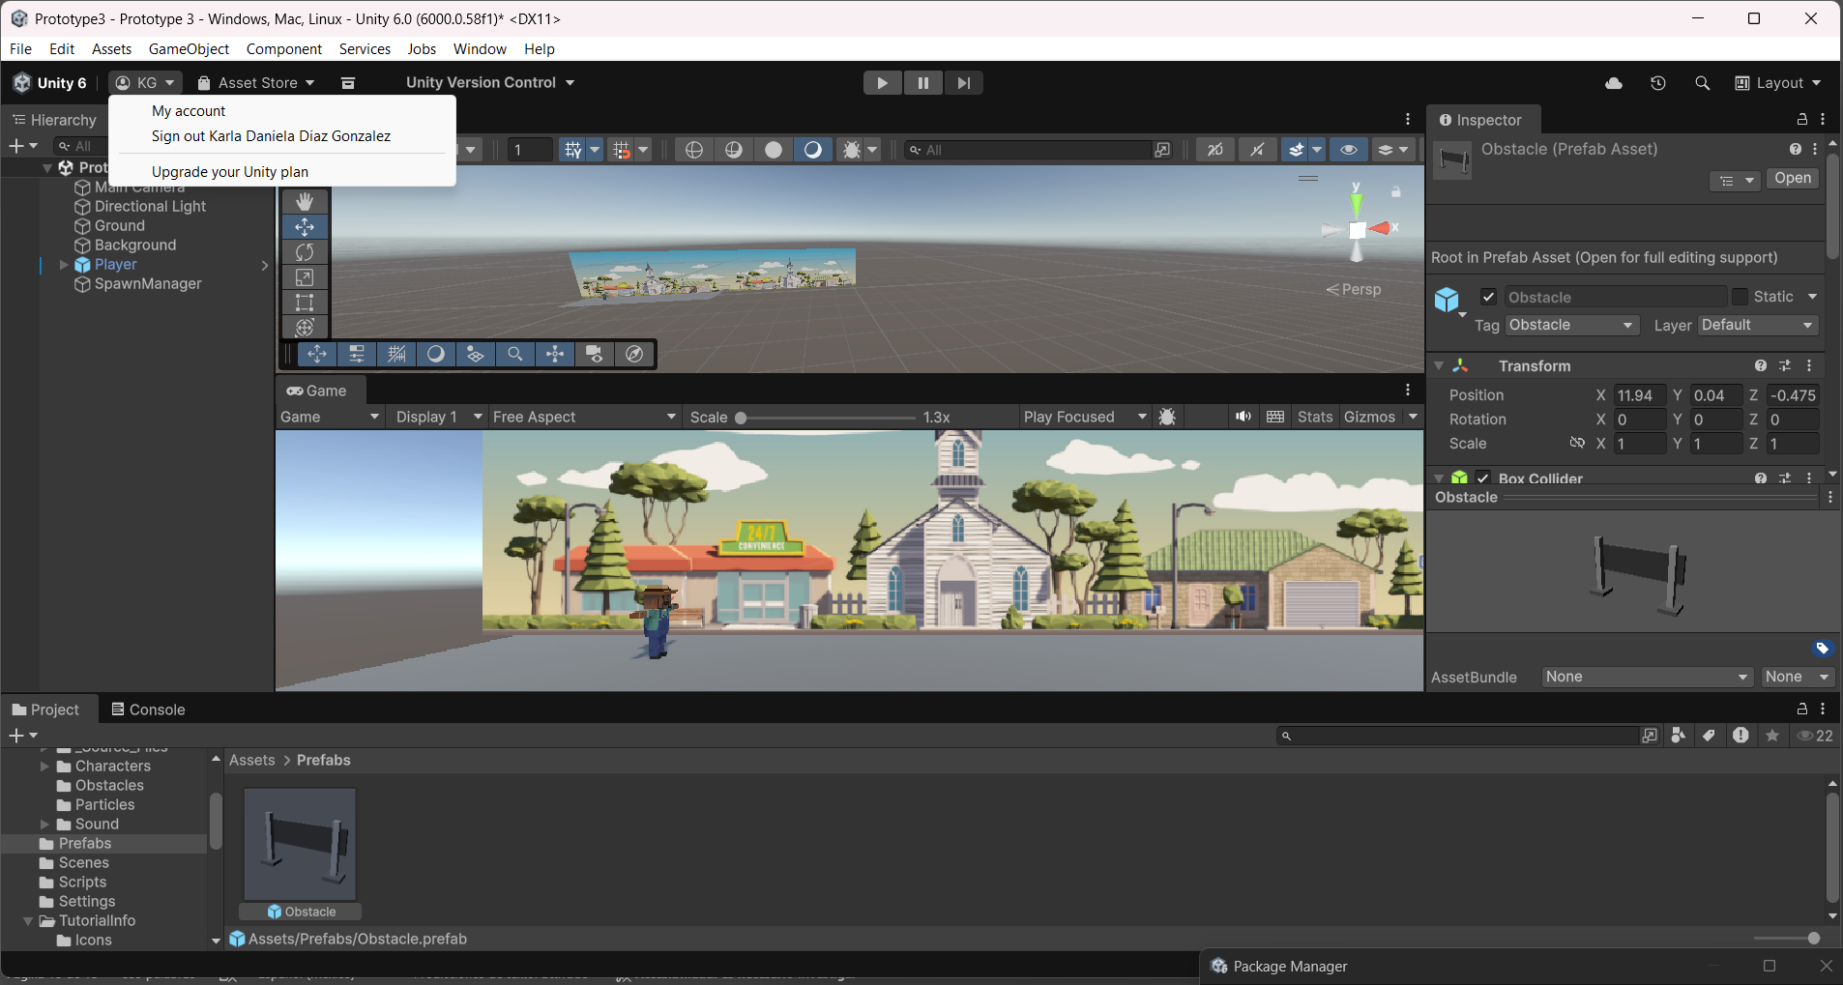

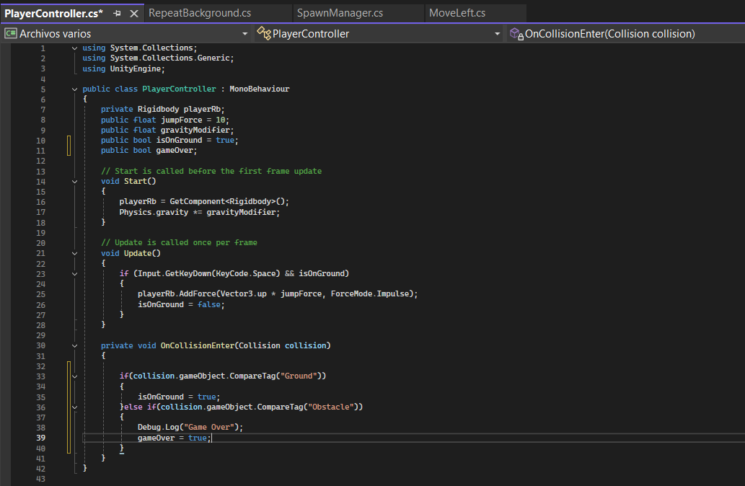

* En MoveLeft.cs , declare un nuevo PlayerController privado playerControllerScript;
* En Start() , inicialícelo encontrando el reproductor y obteniendo el componente PlayerController
* Envuelva el método de traducción en una declaración if que verifique si el juego no ha terminado

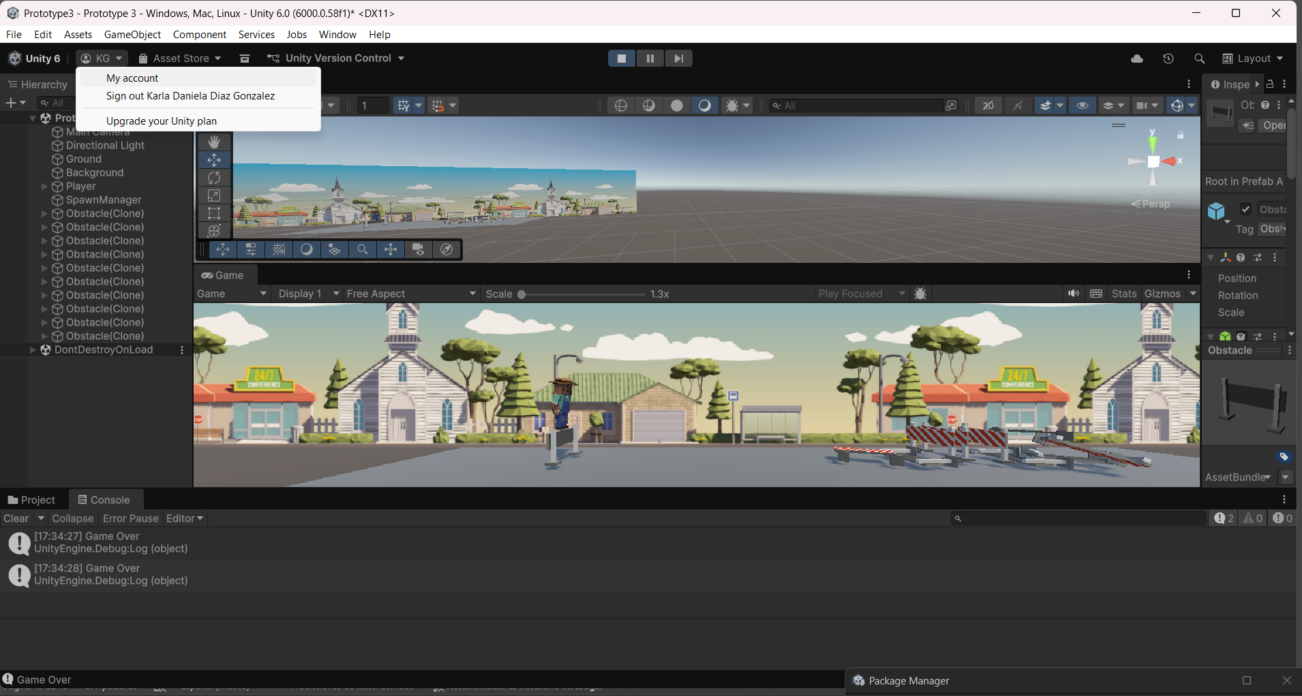

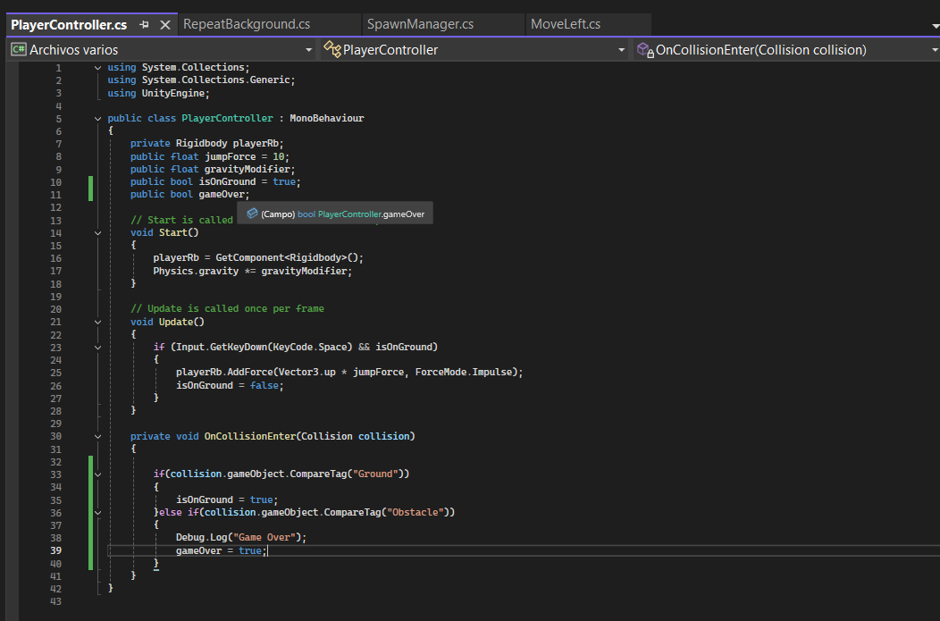

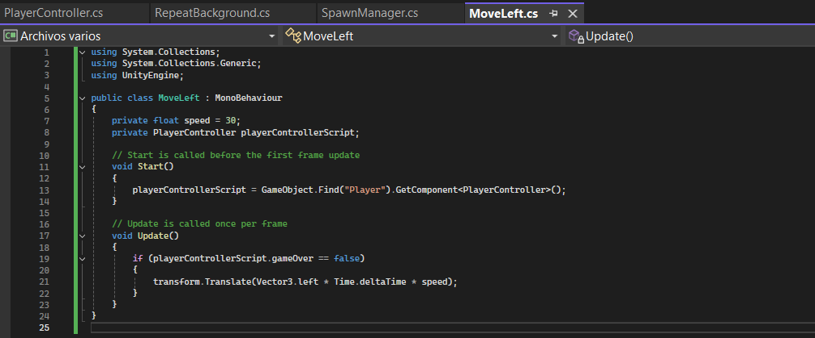

* En SpawnManager.cs , obtenga una referencia al playerControllerScript usando la misma técnica que utilizó en MoveLeft.cs
* Agregue una condición para instanciar objetos solo si gameOver == false

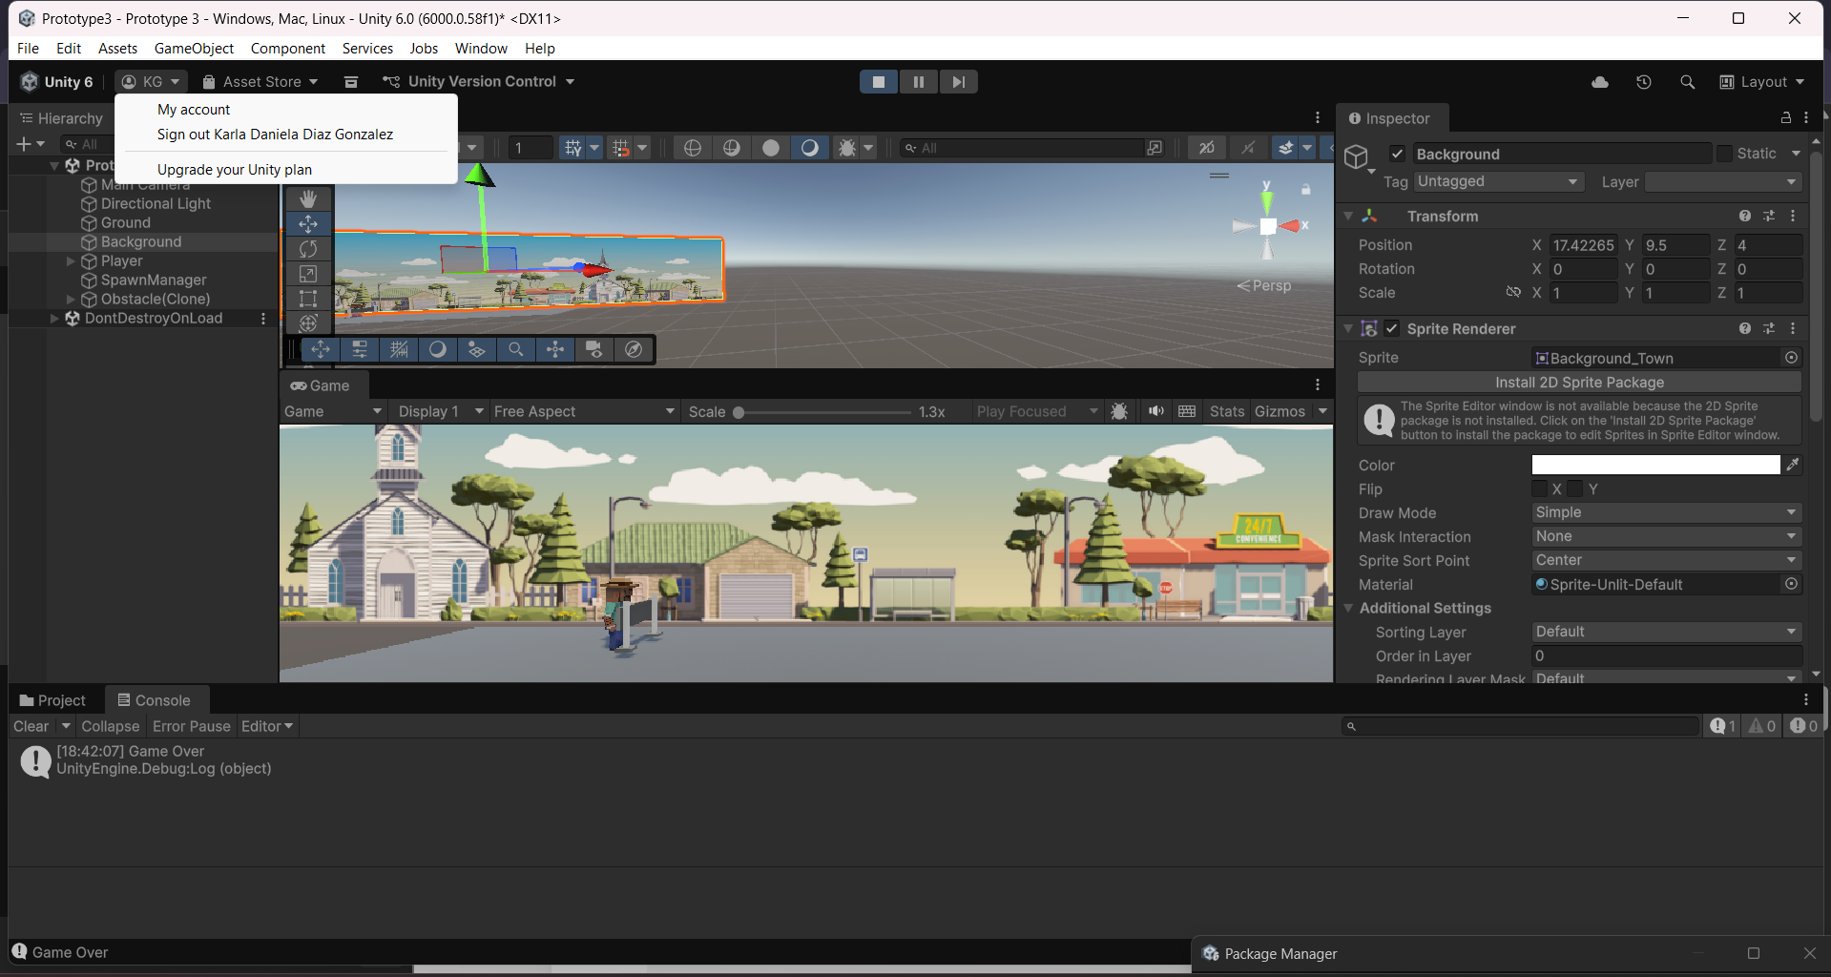

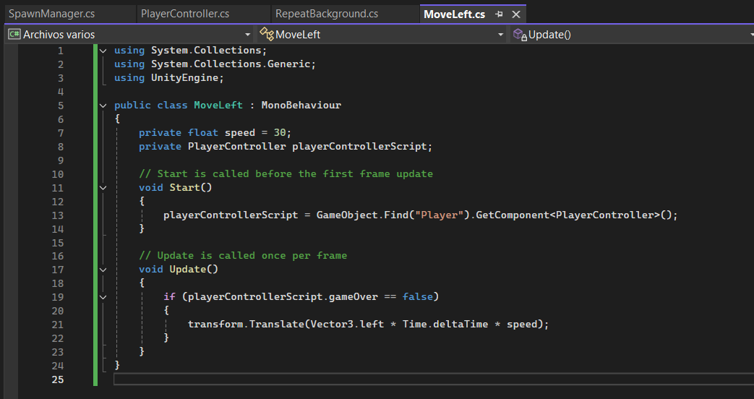

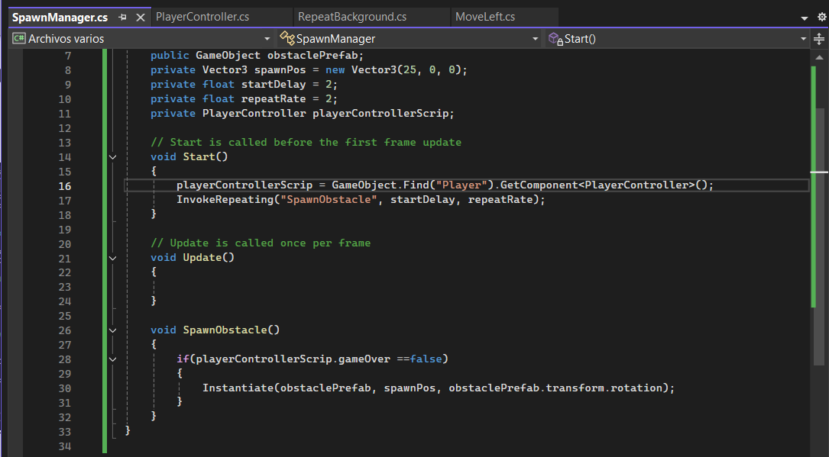

* En MoveLeft , en Update() ; escriba una declaración if para destruir obstáculos si su posición es menor que una variable leftBound
* Añade cualquier comentario que necesites para que tu código sea más legible.

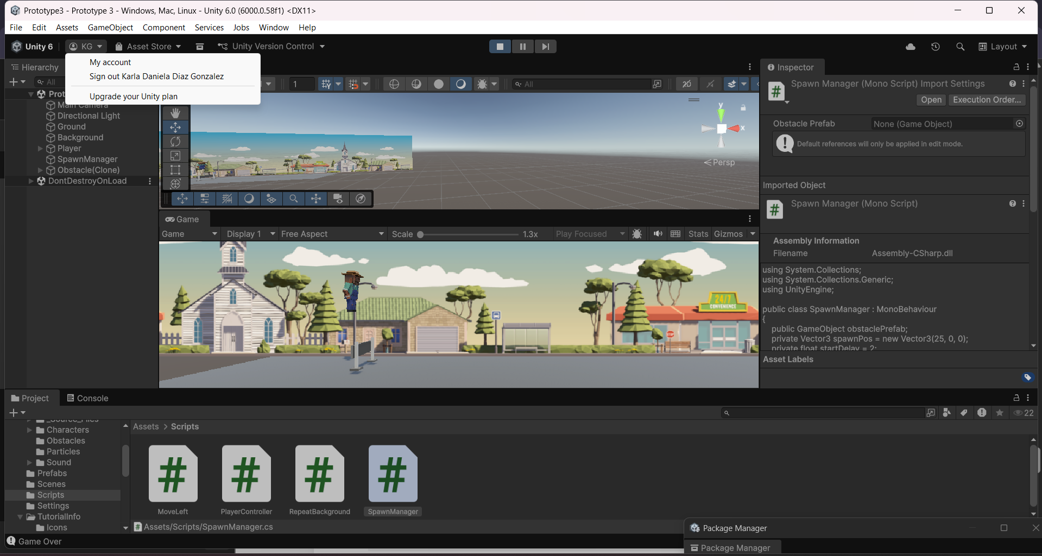

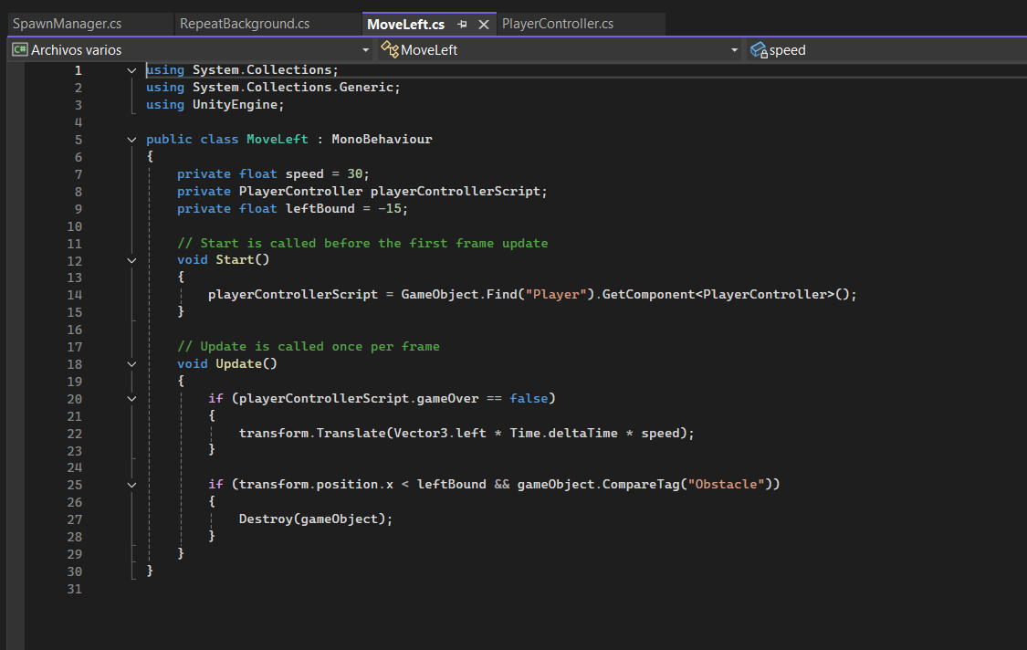

* Haga doble clic en el Controlador de animación del jugador, luego explore las diferentes capas, haciendo doble clic en Estados para ver sus animaciones y Transiciones para ver sus condiciones

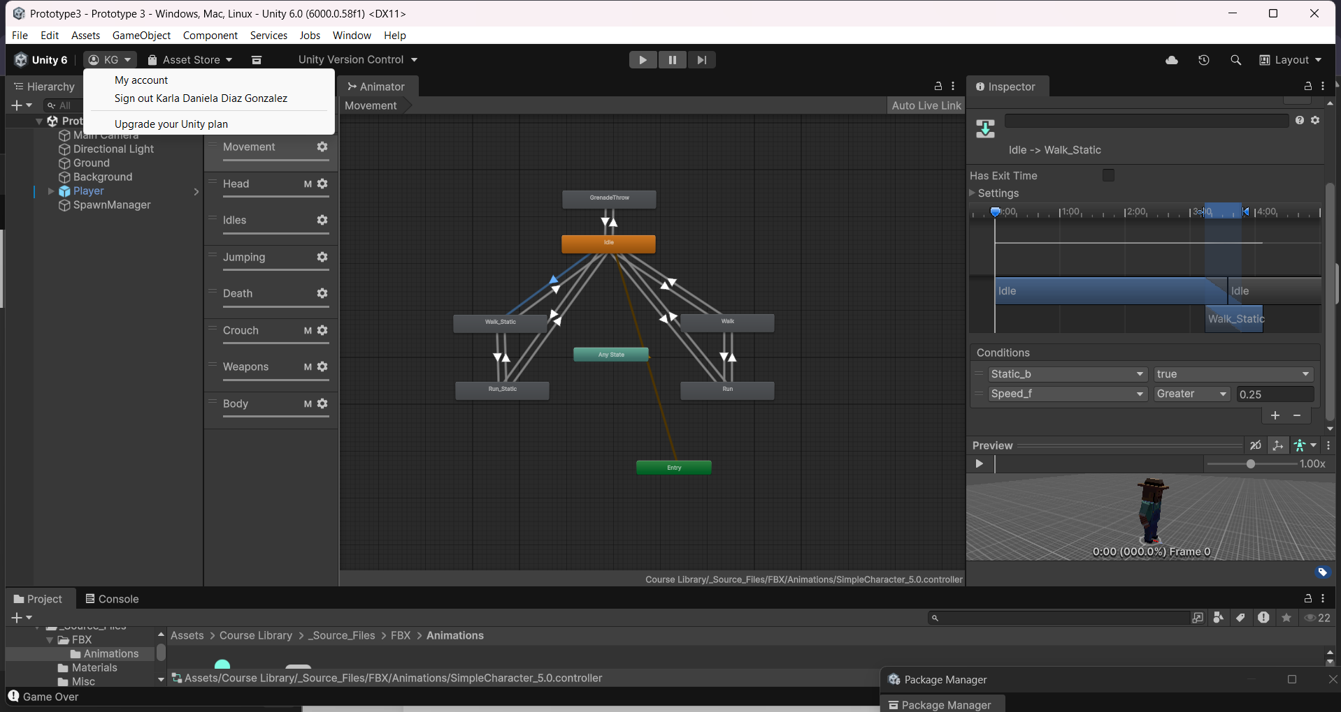

* En la pestaña Parámetros, cambie la variable Speed_f a 1.0
* Haga clic derecho en Run_Static > Establecer como estado predeterminado de capa
* Haga clic una vez en el estado Run_Static y ajuste el valor de Velocidad en el inspector para que coincida con la velocidad del fondo.

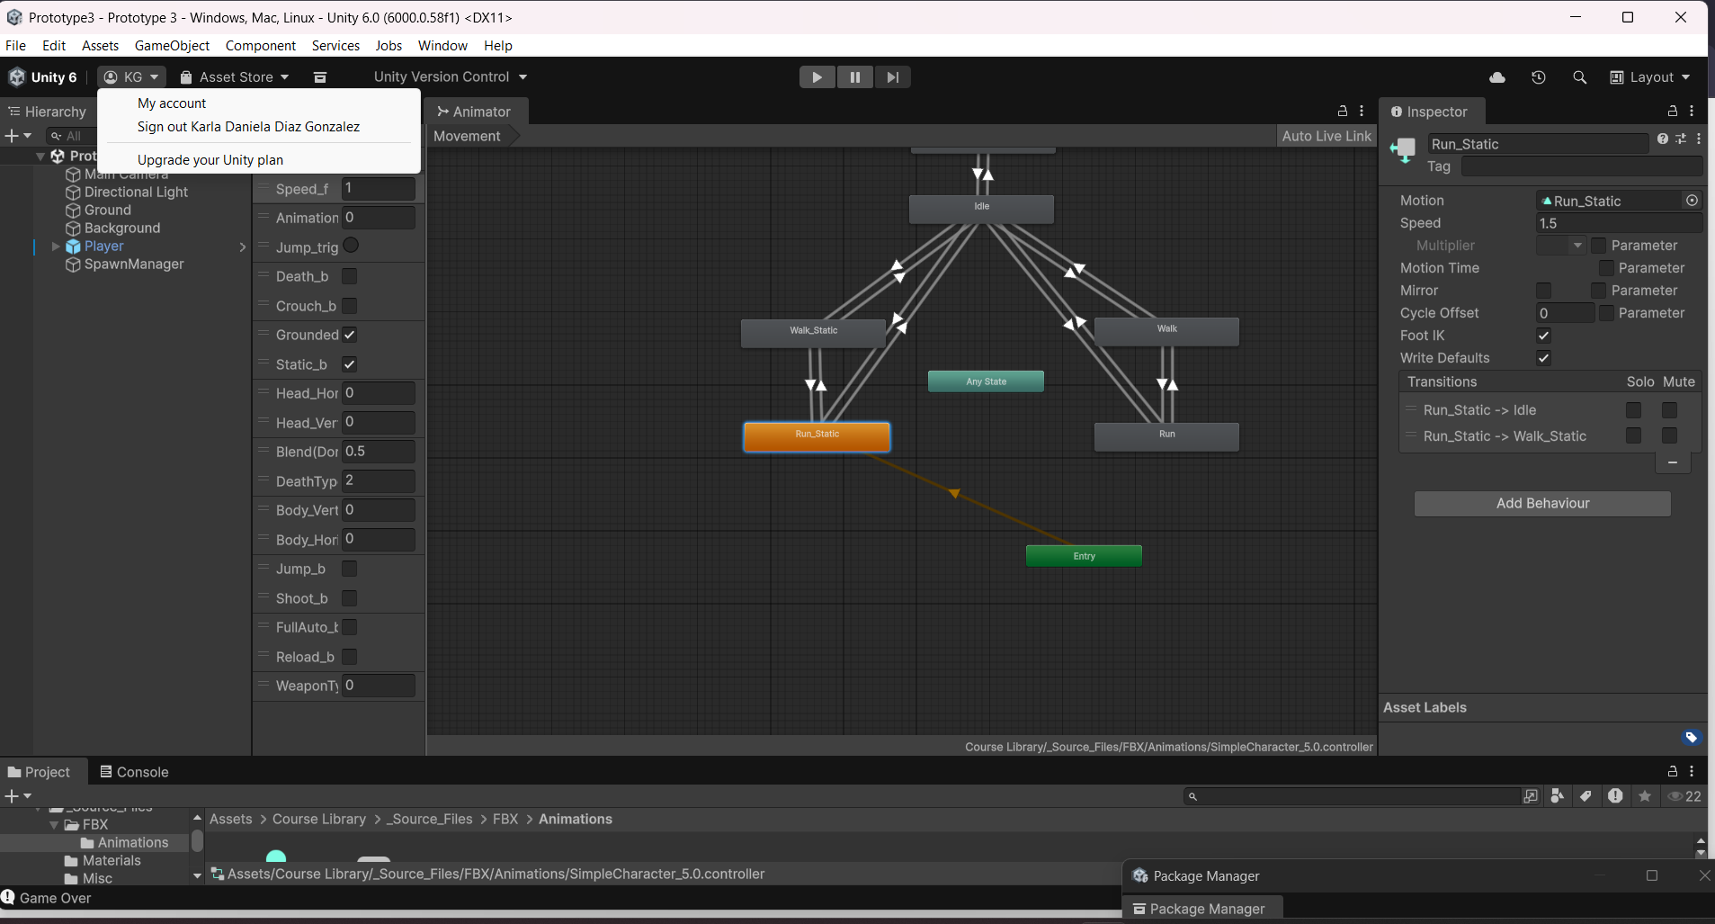

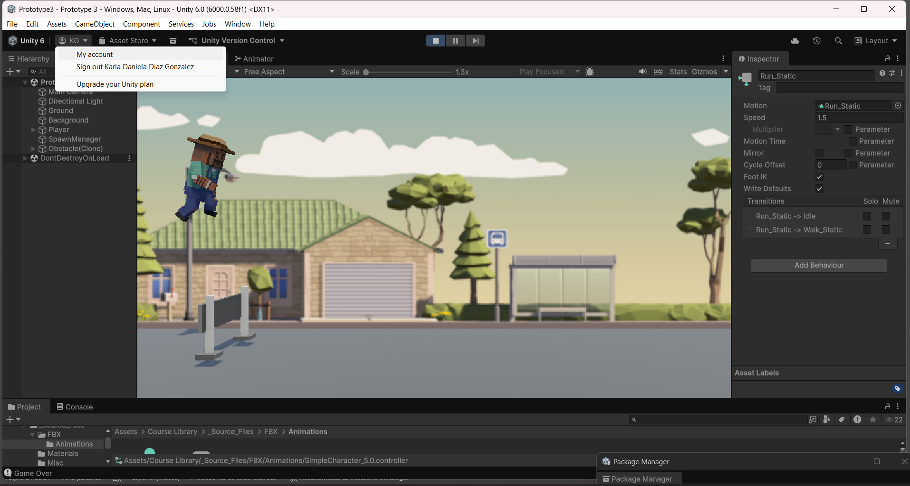

* En PlayerController.cs , declare un nuevo *Animator privado playerAnim;*
* En *Start()* , establezca *playerAnim = GetComponent<Animator>();*
* En la declaración if para cuando el jugador salta, activa el salto:  
  playerAnim *.SetTrigger(“Jump_trig”);*

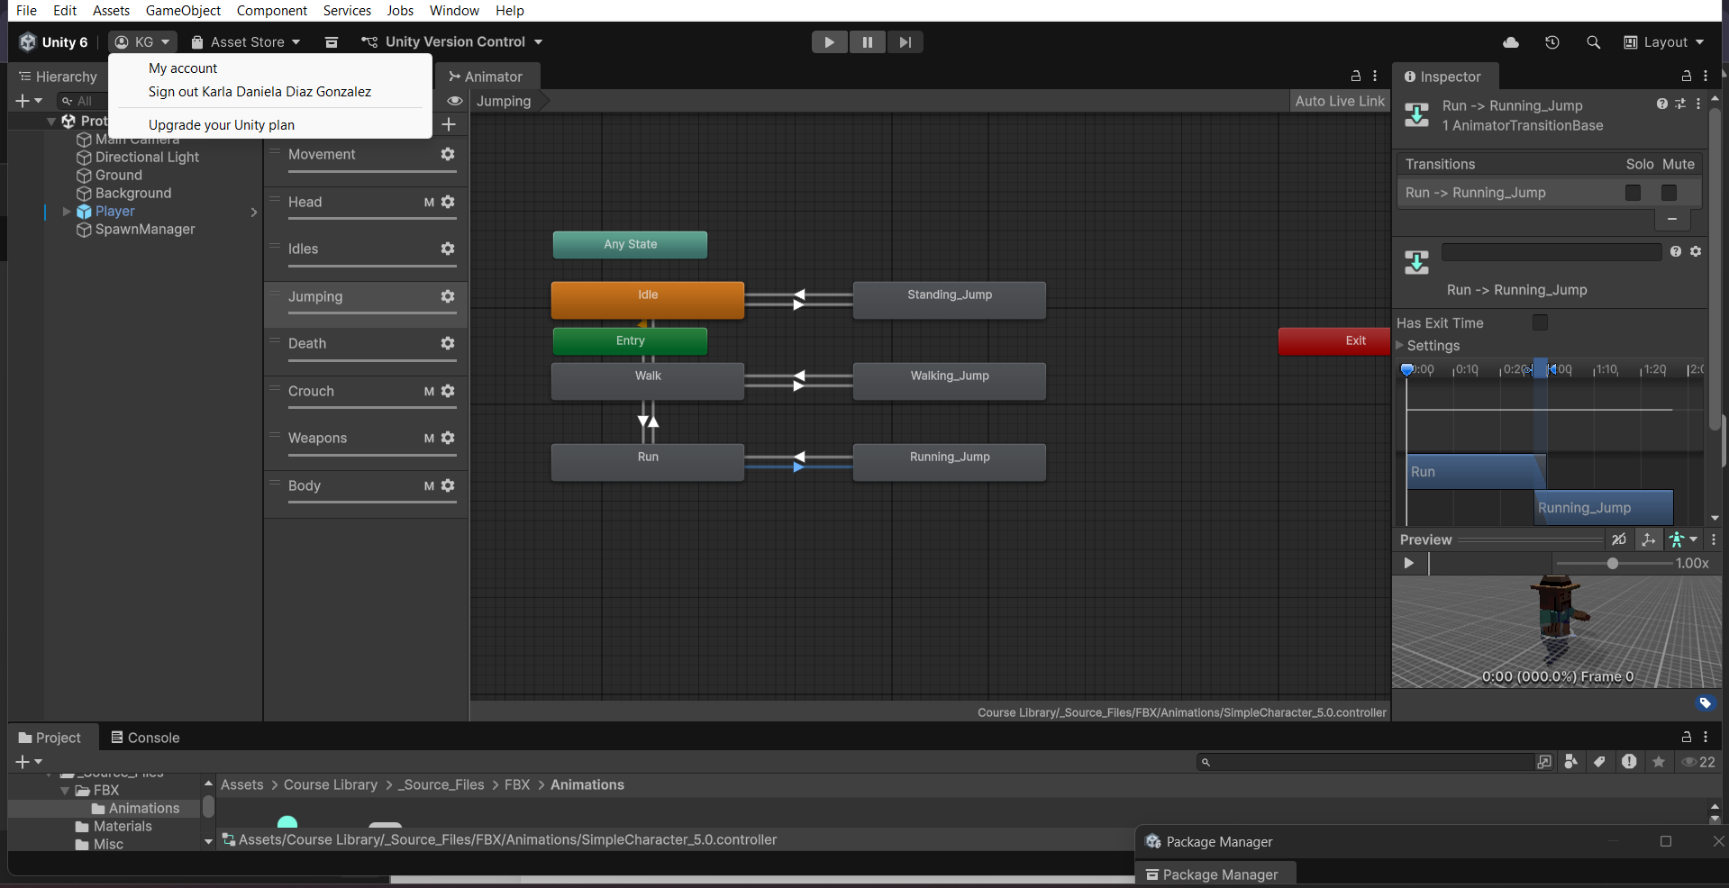

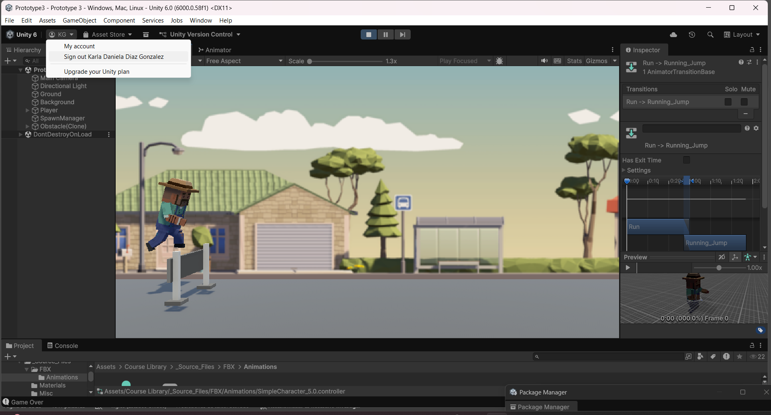

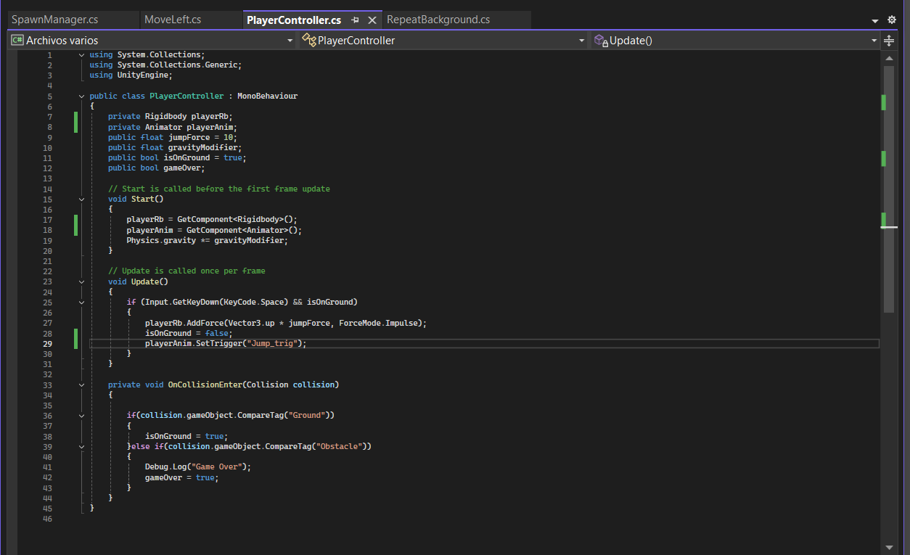

* En la ventana Animator, haga clic en el estado Running_Jump , luego en el inspector y reduzca su valor de Velocidad para ralentizar la animación.
* Ajusta la masa del jugador, la fuerza de salto y el modificador de gravedad para que tu salto sea perfecto.

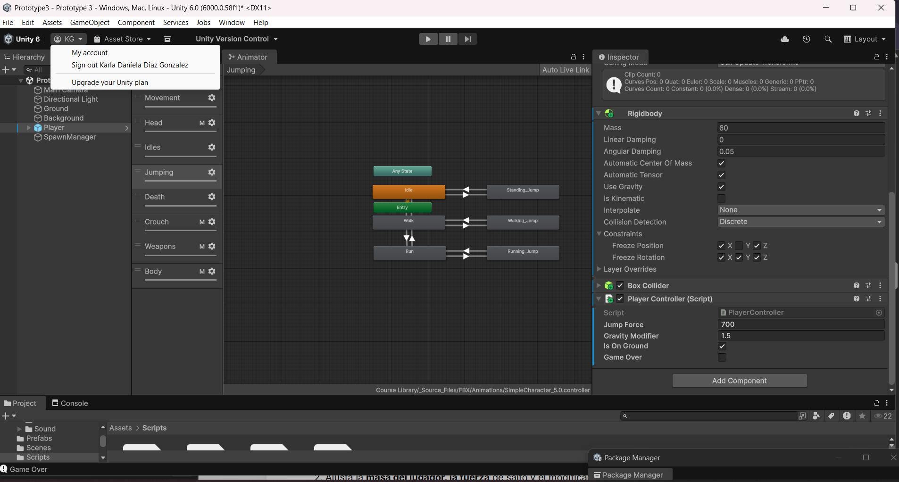

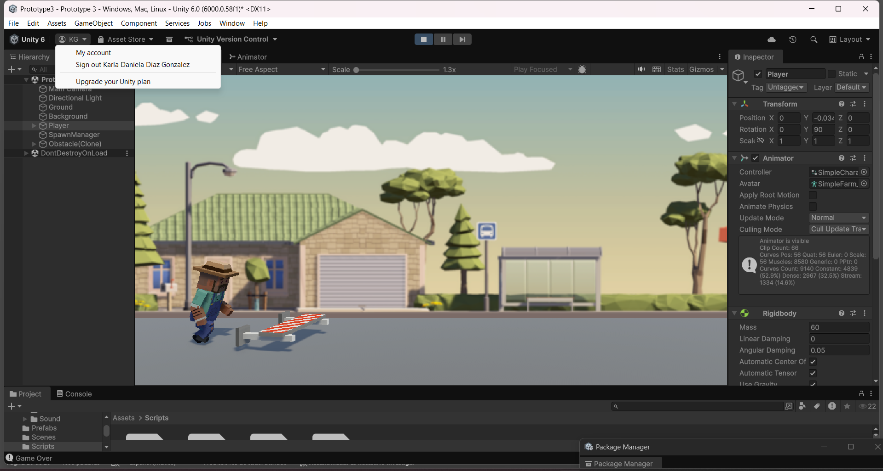

* En la condición de que el jugador colisione con un obstáculo, establezca el booleano Muerte en verdadero
* En la misma declaración if , establezca el entero DeathType en 1

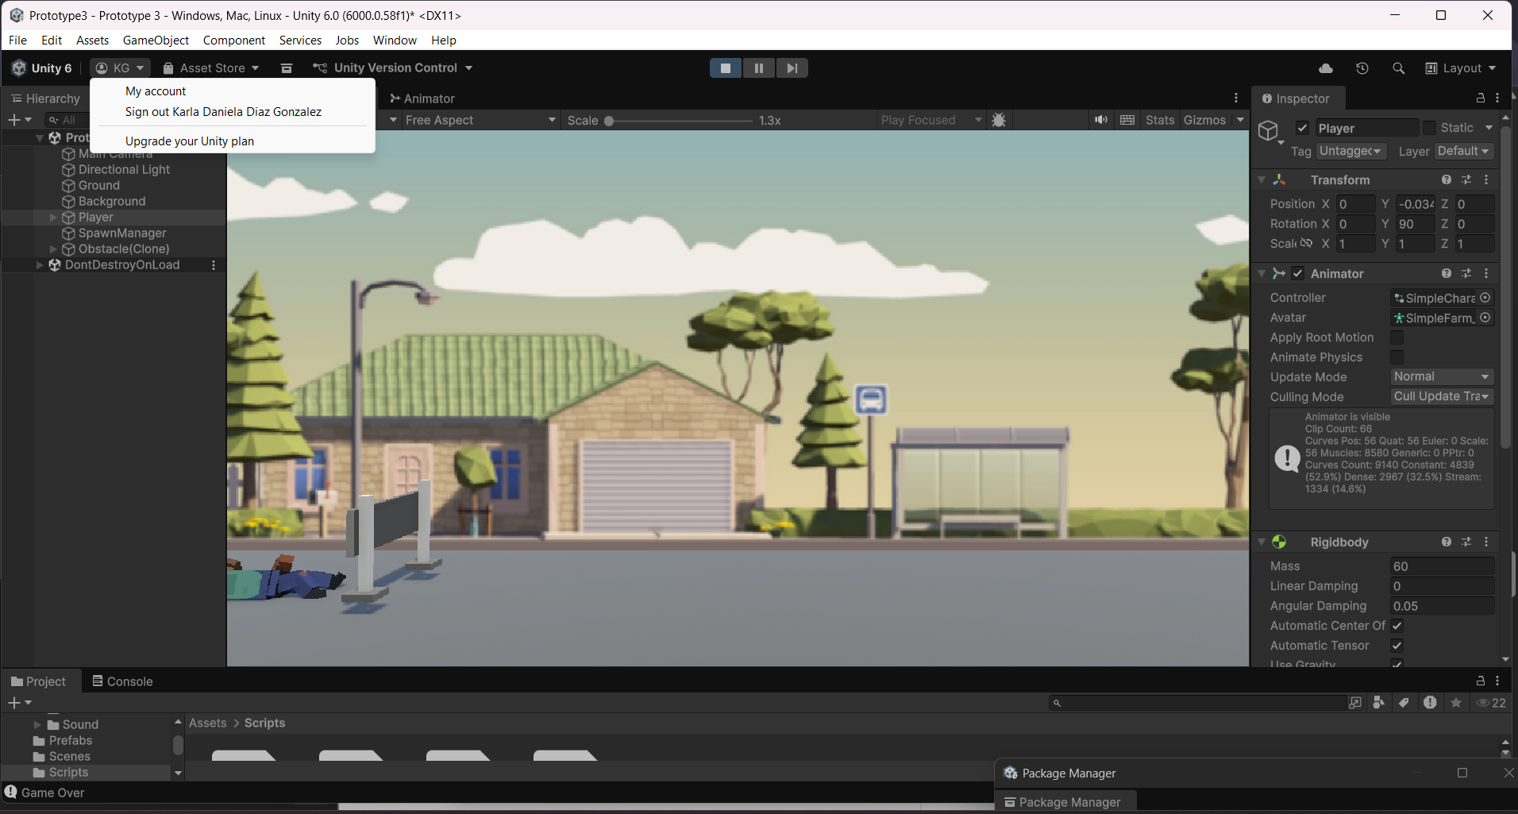

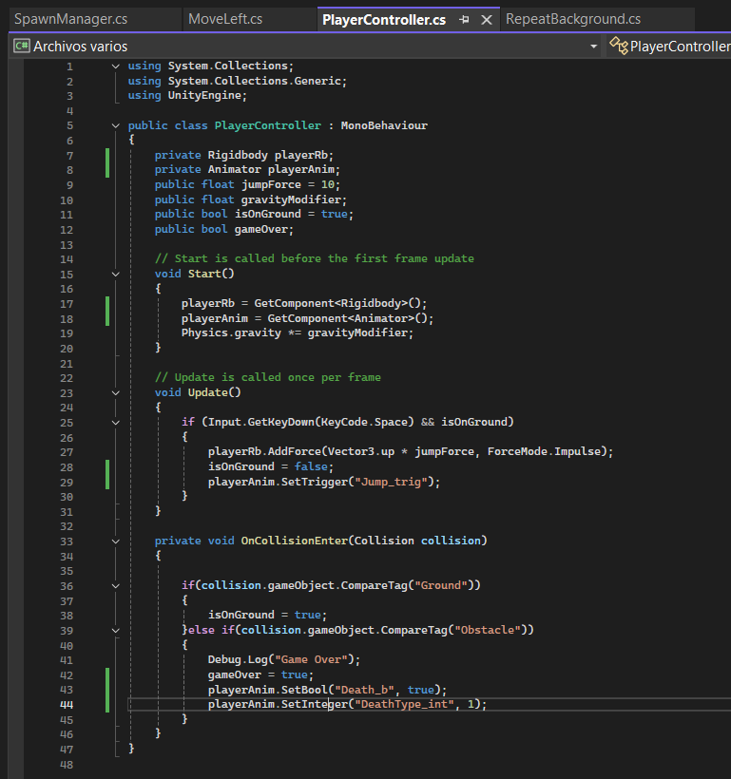

* Para evitar que el jugador salte mientras está inconsciente, agregue && !gameOver a la condición de salto

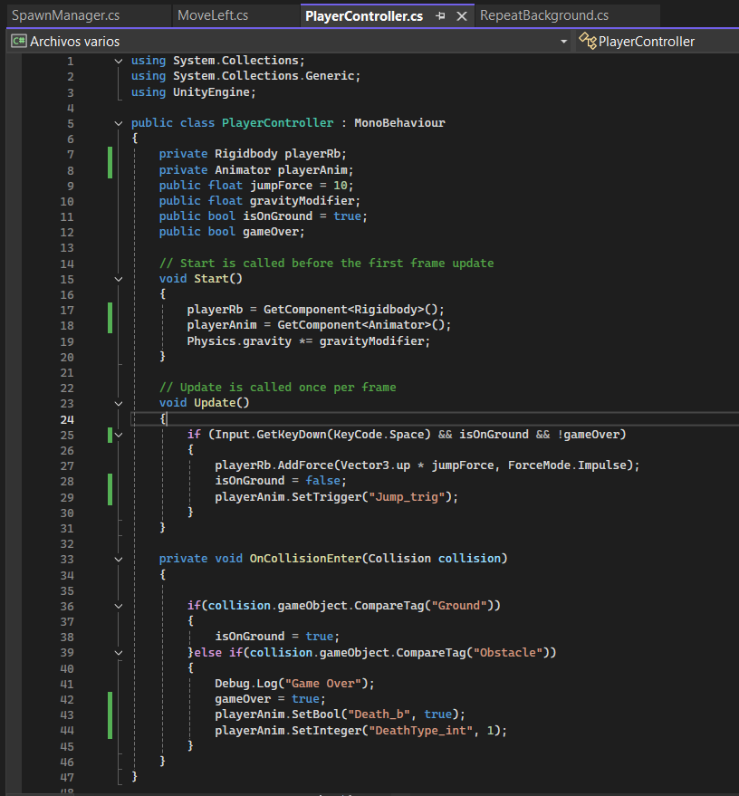

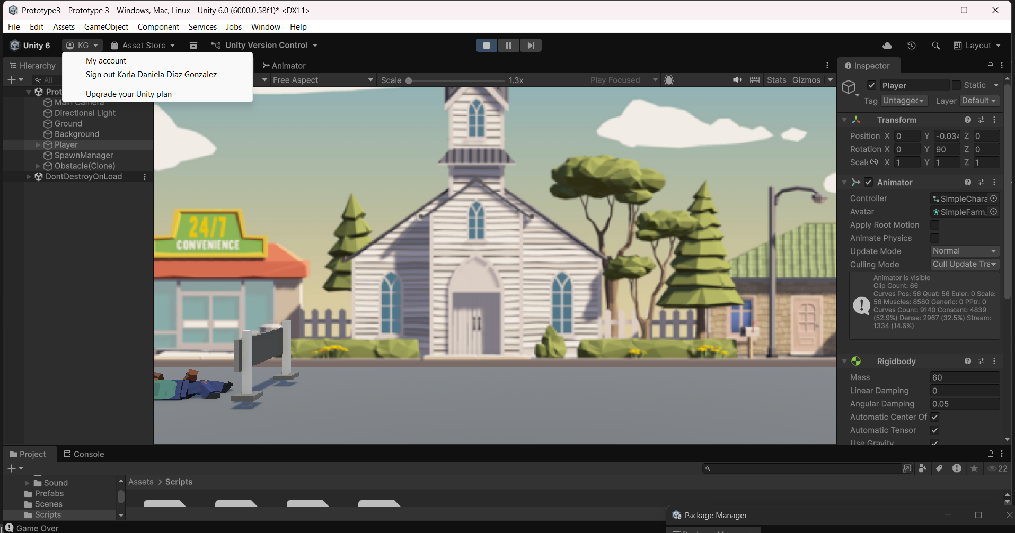

* Desde la Biblioteca *de cursos > Partículas* , arrastre FX_Explosion_Smoke a la jerarquía y luego use los botones Reproducir / Reiniciar / Detener para obtener una vista previa.
* Juega con la configuración para conseguir que tu sistema de partículas sea como lo deseas.
* Asegúrese de desmarcar la configuración Reproducir al despertar
* Arrastre la partícula hacia su reproductor para convertirla en un objeto secundario y luego colóquela en relación con el reproductor.

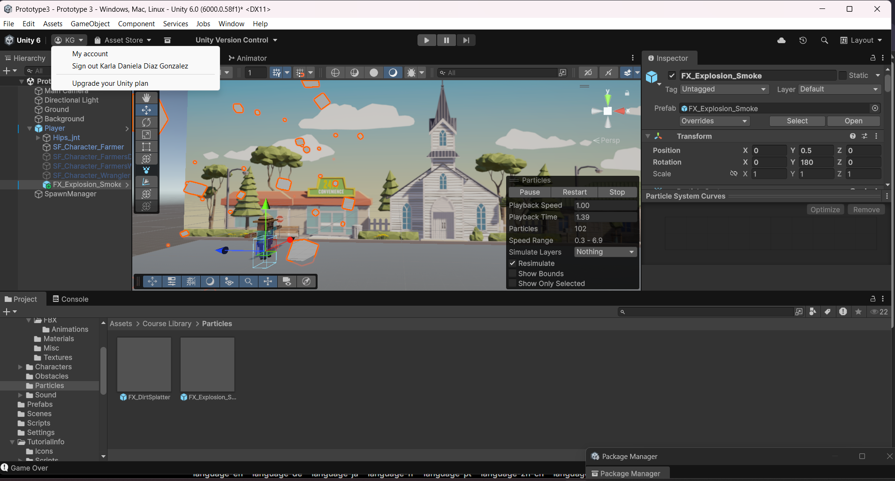

* En PlayerController.cs , declare un nuevo ParticleSystem explosionParticle público;
* En el Inspector, asigne la explosión a la variable de partícula de explosión
* En la declaración if donde el jugador choca con un obstáculo, llame a explosionParticle.Play(); , luego pruebe y ajuste las propiedades de la partícula

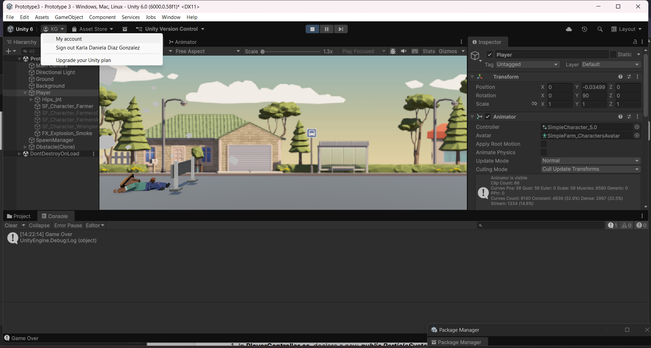

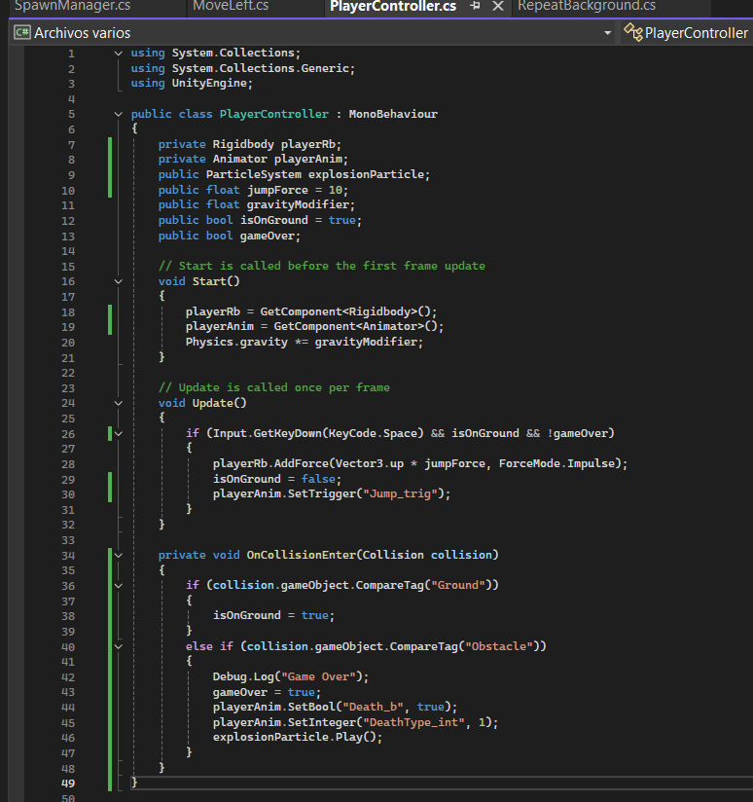

* Arrastre FX_DirtSplatter como objeto secundario del jugador , reposicionelo, rótelo y edite su configuración
* Declare un nuevo *ParticleSystem público dirtParticle;* y luego asígnelo en el Inspector
* Añade *dirtParticle.Stop();* cuando el jugador salta o choca con un obstáculo
* Añade *dirtParticle.Play();* cuando el jugador aterriza en el suelo

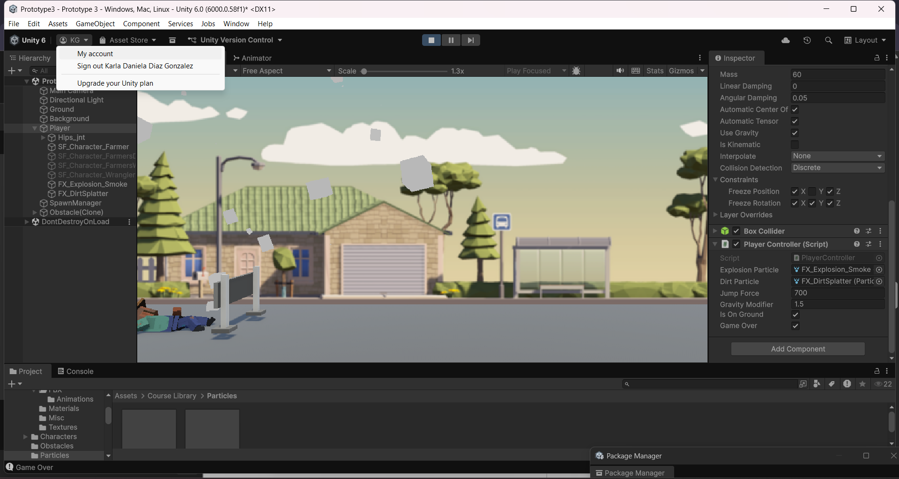

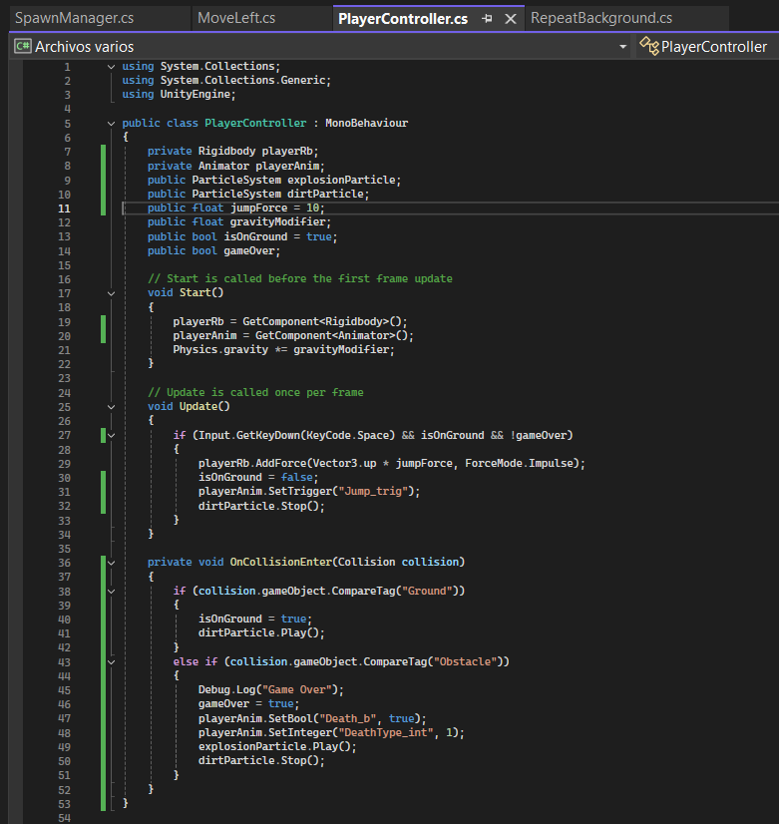

* Seleccione el objeto Cámara principal, luego Agregar componente > Fuente de audio
* Desde Biblioteca de cursos > Sonido, arrastre un clip de música a la variable Recurso de audio en el inspector
* Reduce el volumen para que sea más fácil escuchar los efectos de sonido.
* Marque la casilla de verificación Bucle

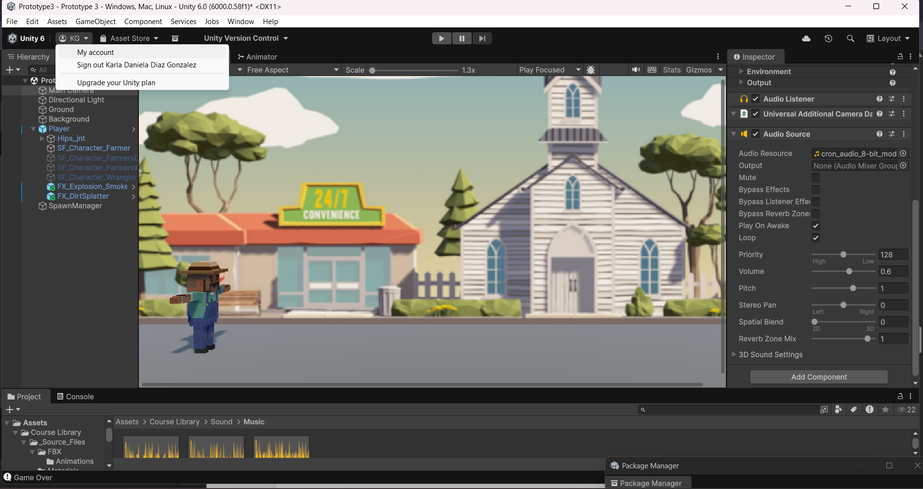

* En PlayerController.cs, declare un nuevo AudioClip público jumpSound; y un nuevo AudioClip público crashSound;
* Desde Biblioteca de cursos > Sonido, arrastre un clip sobre cada nueva variable de sonido en el inspector

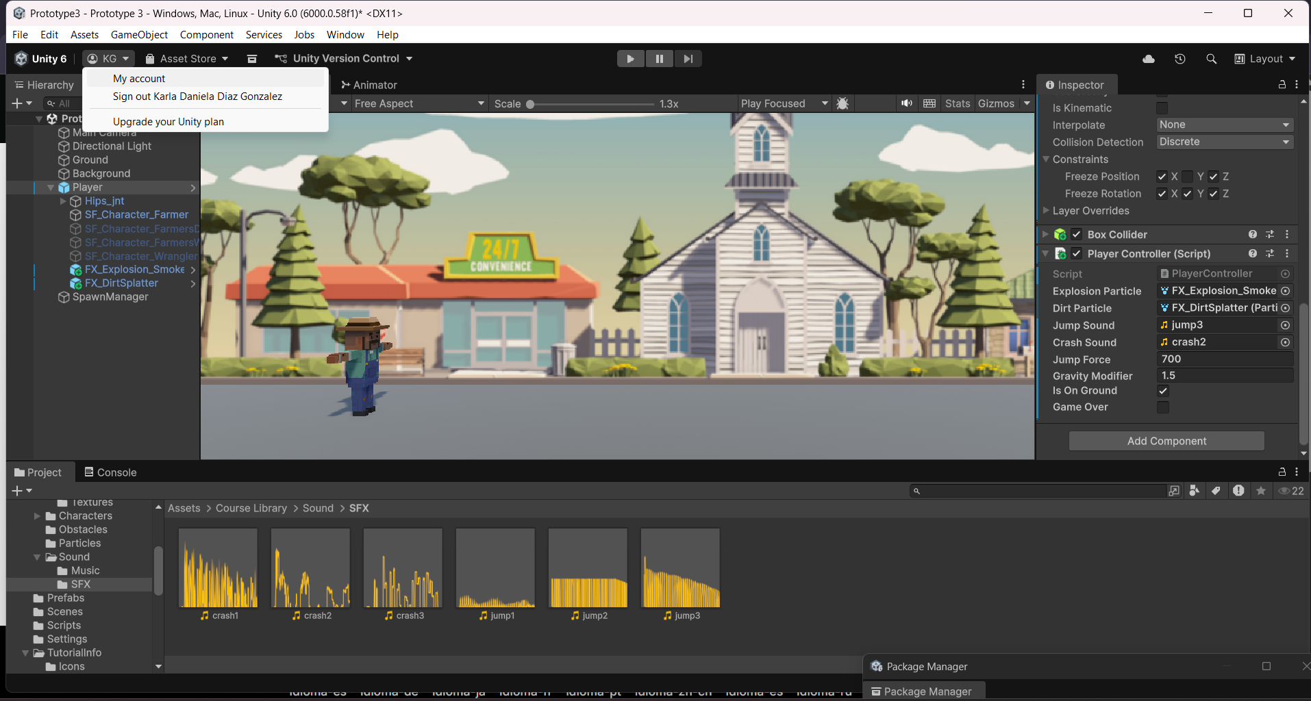

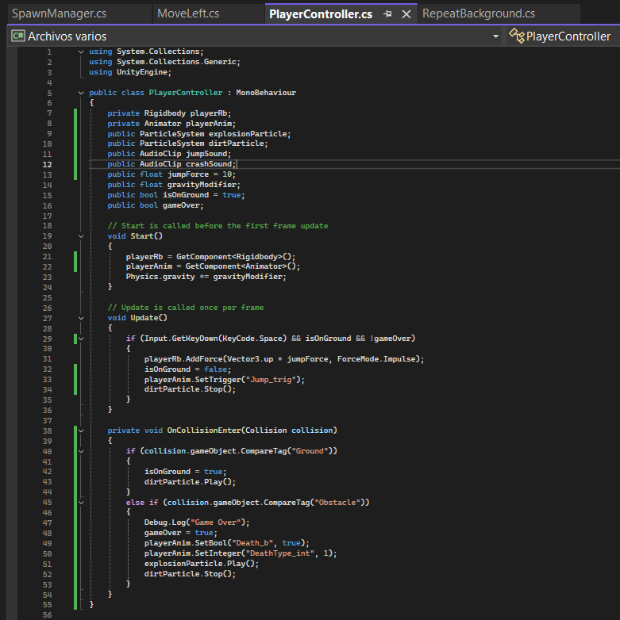

* Agregar un componente de fuente de audio al reproductor
* Declare un nuevo reproductor AudioSource privado playerAudio; e inicialícelo como playerAudio = GetComponent<AudioSource>();
* Llama a playerAudio.PlayOneShot(jumpSound, 1.0f); cuando el personaje salta
* Llama a playerAudio.PlayOneShot(crashSound, 1.0f); cuando el personaje se bloquea

